ANUNȚ DE PARTICIPARE

privind achiziționare Mobilier pentru instituțiile subordonate

prin procedura de achiziție Licitație Deschisă

- Denumirea autorității contractante: Direcţia educaţie, tineret şi sport s. Rîșcani
- IDNO: 1007601009716
- Adresa: mun.Chişinău, str. Kiev, 5A
- Numărul de telefon/fax: 022445387
- Adresa de e-mail și de internet a autorității contractante: dets_riscani@mail.ru
- Adresa de e-mail sau de internet de la care se va putea obține accesul la documentația de atribuire: documentația de atribuire este anexată în cadrul procedurii în SIA RSAP
- Tipul autorității contractante și obiectul principal de activitate (dacă este cazul, mențiunea că autoritatea contractantă este o autoritate centrală de achiziție sau că achiziția implică o altă formă de achiziție comună): Nu se aplică
- Cumpărătorul invită operatorii economici interesați, care îi pot satisface necesitățile, să participe la procedura de achiziție privind livrarea/prestarea/executarea următoarelor bunuri:
Nr. d/o | Cod CPV | Denumirea bunurilor/serviciilor/lucrărilor solicitate | Unitatea de măsură | Cantitatea | Specificarea tehnică deplină solicitată, Standarde de referință | Valoarea estimată  (se va indica pentru fiecare lot în parte)
 |  | Lot 1 Dulap gospodăresc
1.1 | 39100000-3 | Dulap gospodăresc | buc | 31 | Dimensiuni aproximative: h1800-2000*400-500*700-800mm. Executat din PAL melaminat 18mm, cant PVC 2mm, piciorușe din inox 100mm. Mînere cilindrice, bălămăli cu închidere lentă. Dotat cu 4 polițe și 2 uși cu lăcățică cu cheiță.  Aproximativ:  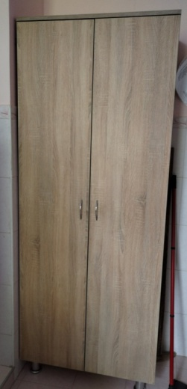  Dimensiunile și culoarea se concretizează cu conducătorul instituției - OBLIGATORIU  IET - 47, buc-8  IET-127, buc-14  IET-129, buc-2  Grădinița ”Orfeu”, buc-3  CEÎS”Orfeu”(școala), buc-4 | 59500
1.2 | 39100000-3 | Dulap pentru inventar tip 1 | buc | 3 | Dimensiuni aproximative: h1900*A350*800mm. Dotat cu 4 uși cu mînere, 2 sus și 2 jos, cu 2 polițe sus și 2 polițe jos. Executat din PAL melaminat 18 mm, cant PVC 2 mm, piciorușe din inox 100 mm, din spate al dulapului este confectionat din PFL melaminat alb cu grosimea de 3mm.  Dimensiunile și culoarea se concretizează cu conducătorul instituției. - OBLIGATORIU  LT”L.Blaga”, buc - 3 | 59500
 |  | Lot 2 Dulap pentru haine

2.1 | 39100000-3 | Dulap pentru haine tip 1 | buc | 16 |  | Dimensiuni aproximative: 800-805*540-560*2000mm. Pal melaminat 18 mm, cant PVC 2 mm, picioare h 100 mm, 2 secții cu usi,o secție cu 5 polițe, a doua secție cu bară pentru umerase.  Dimensiunile și culoarea se concretizează cu conducătorul instituției. - OBLIGATORIU  IET 25, buc-1  IET 57, buc-8  IET 129, buc-1  Grădinița ”Orfeu”, buc-1  LT”L.Blaga”, buc – 1  CEÎS”Orfeu”(școala), buc - 4 |  |  | 93750
2.2 | 39100000-3 | Dulap pentru haine tip 2 | buc | 8 |  | Dimensiuni aproximative: 800*400*2000mm. Pal melaminat 18 mm, cant PVC 2 mm, culoarea stejar sonoma, piciorușe din inox h 100 mm, 2 secții cu usi cu bălămăli cu închidere silențioasă, o secție cu 5 polițe, a doua secție cu bară pentru umerase.  Dimensiunile și culoarea se concretizează cu conducătorul instituției. - OBLIGATORIU  IET 47, buc-8
2.3 | 39100000-3 | Dulap pentru haine tip 3 | buc | 2 |  | Dimensiuni aproximative: 800*350*1900mm. Pal melaminat 18 mm, cant PVC 2 mm, piciorușe din inox h 100mm, 2 secții cu usi cu bălămăli cu închidere silențioasă, cu poliță sus, în partea stîngă 4 polițe, în partea dreaptă bară pentru umerase.  Aproximativ:  Dimensiunile și culoarea se concretizează cu conducătorul instituției. - OBLIGATORIU  IET 159, buc-2
2.4 | 39100000-3 | Dulap pentru haine tip 4 | buc | 3 |  | Dimensiuni aproximative: 800*400*2000mm. Pal melaminat 18 mm, cant PVC 2 mm, piciorușe din inox h 100 mm, 2 secții cu usi cu bălămăli cu închidere silențioasă, cu mînere, cu bară pentru umerase.  Dimensiunile și culoarea se concretizează cu conducătorul instituției. - OBLIGATORIU  LT”G.Meniuc”, buc-3
2.5 | 39100000-3 | Dulap pentru haine tip 5 | buc | 6 |  | Dimensiuni aproximative: 800*560*2000mm. Pal melaminat 18 mm, cant PVC 2 mm, piciorușe din inox h 100 mm, 2 secții cu usi cu bălămăli cu închidere silențioasă, cu poiliță sus și jos, cu mînere, cu bară pentru umerase, lacăt.  Dimensiunile și culoarea se concretizează cu conducătorul instituției. - OBLIGATORIU  LT”M.Servantes”, buc-6 (stejar sonoma)
2.6 | 39100000-3 | Dulap pentru haine tip 6 | buc | 1 |  | Dimensiuni aproximative: 2400*600*h2600mm. Pal melaminat 18 mm, cant PVC 2 mm, piciorușe din inox h 100 mm. Dotat cu 2 bare partea de sus și partea de jos, tip închis 2 usi cu bălămăli cu închidere silențioasă, cu mînere cromate.  Dimensiunile și culoarea se concretizează cu conducătorul instituției. - OBLIGATORIU  CAE”Curcubeul”, buc-1
 |  | Lot 3 Dulapuri diferite
3.1 | 39100000-3 | Dulap pentru sala de dans | buc | 1 |  | Dimensiuni aproximative: 1200*600*h2400mm. Pal melaminat 18 mm, cant PVC 2 mm, piciorușe din inox h 100 mm. Dotat cu 2 bare partea de sus, în mijloc 1 polițe, tip închis 2 usi cu bălămăli cu închidere silențioasă, cu mînere cromate.  Dimensiunile și culoarea se concretizează cu conducătorul instituției. - OBLIGATORIU  CAE”Curcubeul”, buc-1
3.2 | 39100000-3 | Dulap pentru haine și încălțăminte tip 1 | buc | 1 |  | Dimensiuni aproximative: 1600*600*h2600mm. Pal melaminat 18 mm, cant PVC 2 mm, piciorușe din inox h 100 mm. Dotat cu bară partea de sus, polițe partea de jos pentru încălțăminte tip închis 4 uși, bălămăli cu închidere silențioasă, mănere cromate.  Dimensiunile și culoarea se concretizează cu conducătorul instituției. - OBLIGATORIU  CAE”Curcubeul”, buc-1
3.3 | 39100000-3 | Dulap pentru haine și încălțăminte tip 2 | buc | 1 |  | Dimensiuni aproximative: 2700*600*h2600mm. Pal melaminat 18 mm, cant PVC 2 mm, piciorușe din inox h 100 mm. Dotat cu bară partea de sus, polițe partea de jos pentru încălțăminte ip închis 4 uși, bălămăli cu închidere silențioasă, mănere cromate.  Dimensiunile și culoarea se concretizează cu conducătorul instituției. - OBLIGATORIU  CAE”Curcubeul”, buc-1
3.4 | 39100000-3 | Dulap pentru inventar tip 2 | buc | 2 |  | Dimensiuni aproximative: h1900*A350*800mm. Dotat cu două uși cu mînere, cu o poliță sus și jos, Cu o nișă pe mijloc. Executat din PAL melaminat 18 mm, cant PVC 2 mm, piciorușe din inox 100 mm, din spate al dulapului este confectionat din PFL melaminat alb cu grosimea de 3mm.  Aproximativ:  Dimensiunile și culoarea se concretizează cu conducătorul instituției. - OBLIGATORIU  IET – 159, buc-2 |  |  | 47750
3.5 | 39100000-3 | Dulap închis cu 4 uși | buc | 1 |  | Dimensiuni aproximative: 800*370*h2000 mm. Executat din PAL melaminat, 18 mm cu canturi ABS de 2 mm. Dotat partea de sus cu 2 polite si 2 usi cu cheiță, jos – 1 poliță și 2 uși cu cheiță, picioare h 100 mm, minere cromate, balamali. Spatele - PFL 3mm.  Dimensiunile și culoarea se concretizează cu conducătorul instituției. - OBLIGATORIU  LT”L.Blaga”, buc – 1
3.6 | 39100000-3 | Dulap pentru material didactic | buc | 11 |  | Dimensiuni aproximative: 800*350-400*h1900-2000 mm. Executat din pal melaminat color 18 mm, cant PVC 2 mm, dotat cu 2 rafturi deschise pentru mape standard în partea superioară 2 usi și 2 polite în interior.  Dimensiunile și culoarea se concretizează cu conducătorul instituției - OBLIGATORIU  LT”L.Blaga”, buc – 5  CEÎS”Orfeu”(școala), buc - 6
 |  | Lot 4 Dulap pentru material didactic cu uși pe role
4.1 | 39100000-3 | Dulap pentru material didactic cu uși pe role | buc | 2 |  | Dimensiuni aproximative: 4000*400*h3000 mm. Executat din pal melaminat 18 mm, cant PVC 2 mm pe piciorușe, dotat cu 4 secții cu cîte 4 uși pe role. O secșiune să fie cu 2 bare din inox cu cuierașe + o poliță. Culoarea lemnului deschis. Ușă din laminat grosimea 8 mm cu carcas de aliuminiu în jur, cu 8 roți sus+ 8 roți jos, șină (направляющие рейки) sus+ jos, fixator -2 buc., piciorușe – din plastic negru 5 buc.+ din 5 buc., plăcuță din laminat 18 mm grosimea, lungimea 4 m , lățimea 8 cm. Celelalte secțiuni să fie dotate fiecare cu 7 polițe, cant PVC 2 mm.  Dimensiunile și culoarea se concretizează cu conducătorul instituției - OBLIGATORIU  IET- 118, buc-2 |  |  | 14170
 |  | Lot 5 Dulap pu cancelarie
5.1 | 39100000-3 | Dulap pu cancelarie | buc | 2 |  | Dimensiuni aproximative: 1210*400*h1800 mm. Executat din PAL melaminat, 18 mm cu canturi ABS de 2 mm. Dotat cu 6 dulăpioare, sus și jos cite 3 secții. Sus 2 secții cu uși de sticlă și una din Pal, jos toate ușile din PAL, picioare h 100 mm, minere cromate, balamali. Spatele - PFL 3mm.  Aproximativ:  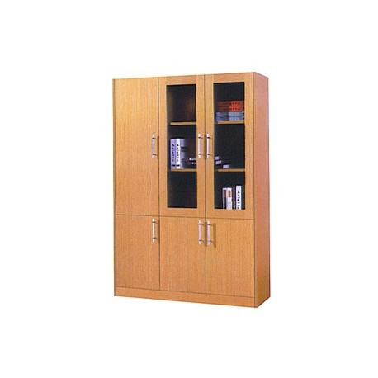  Dimensiunile și culoarea se concretizează cu conducătorul instituției. - OBLIGATORIU  IET – 160, buc-2 |  |  | 12500
 |  | Lot 6 Dulap cabinetul logopedic
6.1 | 39100000-3 | Dulap cabinetul logopedic | buc | 1 |  | Dimensiuni aproximative: 2000*400*h2100 mm. Executat din PAL melaminat, 18 mm cu canturi ABS de 2 mm. În partea de jos dotat cu 4 dulăpioare cu uși cu mînere cu polite H -1000mm. A doua treaptă – H-400mm, A treia trreaptă H – 350mm, a patra treaptă H 350mm. Picioare h 100 mm, minere cromate, balamali. Spatele - PFL 3mm.  Aproximativ:  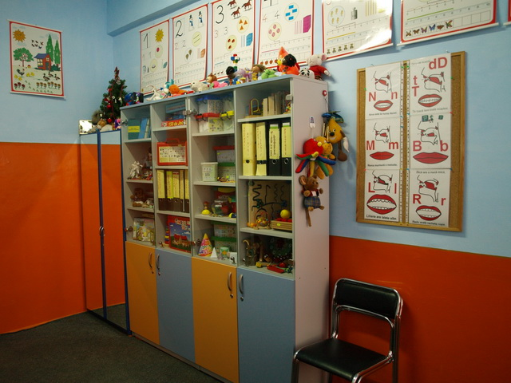  Dimensiunile și culoarea se concretizează cu conducătorul instituției. - OBLIGATORIU  IET – 196, buc-1 |  |  | 4170
 |  | Lot 7 Dulap pentru material didactic șah
7.1 | 39100000-3 | Dulap pentru material didactic șah | buc | 1 |  | Dimensiuni aproximative: 3000*400*h1000 mm. Executat din pal melaminat 18 mm, cant PVC 2 mm, pe piciorușe, dotat cu polite și usițe în formă de șah. La margini colțurile să fie rotungite.  Aproximativ:  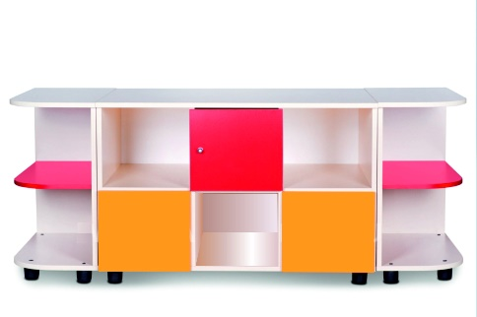  Dimensiunile și culoarea se concretizează cu conducătorul instituției - OBLIGATORIU  IET-51, buc-1 |  |  | 4170
 |  | Lot 8 Dulap pentru material didactic căsuță
8.1 | 39100000-3 | Dulap pentru material didactic căsuță | buc | 1 |  | Dimensiuni aproximative: 3000*400*h1900 mm. Executat din pal melaminat 18 mm, cant PVC 2 mm, dotat cu 5 usi și 13 polite. La margini colțurile să fie rotungite.  Aproximativ:  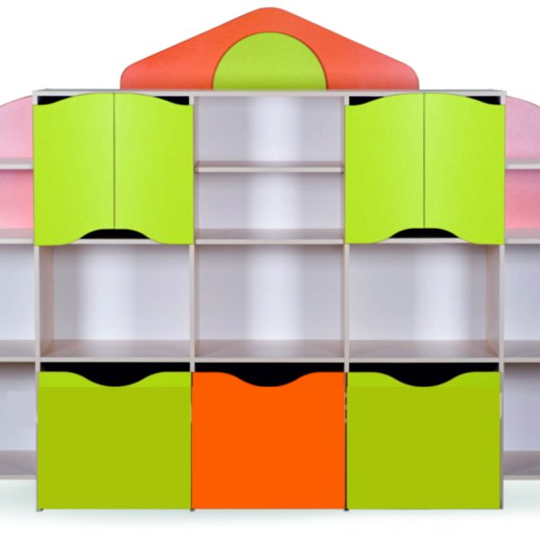  Dimensiunile și culoarea se concretizează cu conducătorul instituției - OBLIGATORIU  IET-51, buc-1 |  |  | 7085
 |  | Lotul 9 Dulap pentru documente
9.1 | 39100000-3 | Dulap pentru documente cu uși de sticlă tip 1 | buc | 1 |  | Dimensiuni aproximative: 1500*400*h2100 mm. Executat din PAL melaminat, 18 mm, capete finisate cu muchii din PVC de 2mm, pe 4 piciorușe de 8 cm. Peretele din spate confecționat din PFL 3mm. Dotat cu 3 nișe cu uși de sticlă cu carcas din lemn și 2 rafturi închise cu cheiță. Piesele să fie asamblate prin elemente de fixare speciale și sigure.  Aproximativ:  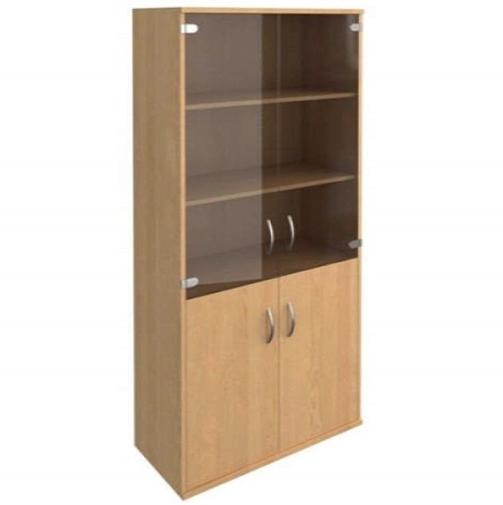  Dimensiunile și culoarea se concretizează cu conducătorul instituției - OBLIGATORIU  IET- 118, buc-1 |  |  | 42670
9.2 | 39100000-3 | Dulap pentru documente cu uși de sticlă tip 2 | buc | 1 |  | Dimensiuni aproximative: 800*400*h2000 mm. Executat din PAL melaminat, 18 mm, capete finisate cu muchii din PVC de 2mm, pe 4 piciorușe de 8 cm reglabile. Peretele din spate confecționat din PFL 3mm. Dotat cu 3 nișe cu uși de sticlă cu carcas din lemn cu 2 rafturi și 2 rafturi închise. Piesele să fie asamblate prin elemente de fixare speciale și sigure. Să fie posibilă schimbarea distanței dintre polițe.  Dimensiunile și culoarea se concretizează cu conducătorul instituției - OBLIGATORIU  LT”V.Levski”, buc-1
9.3 | 39100000-3 | Dulap pentru documente semideschis tip 3 | buc | 2 |  | Dimensiuni aproximative: 720*370*h2025 mm. Executat din PAL melaminat, 18 mm, capete finisate cu muchii din PVC de 2mm. Peretele din spate confecționat din PFL 3mm. Dotat cu trei rafturi deschise și două rafturi închise. Piesele să fie asamblate prin elemente de fixare speciale și sigure. Să fie posibilă reglarea rafturilor pe înălțime.  Dimensiunile și culoarea se concretizează cu conducătorul instituției - OBLIGATORIU  LT”V.Levski”, buc-2 (stejar sonoma)
9.4 | 39100000-3 | Dulap pentru documente semideschis tip 4 | buc | 18 |  | Dimensiuni aproximative: 800*400*h1900-2000 mm. Executat din PAL melaminat, 18 mm, capete finisate cu muchii din PVC de 2mm. Peretele din spate confencționat din PFL 3mm. Dotat cu trei rafturi deschise și 2 rafturi închise în partea de jos. Piesele să fie asamblate prin elemente de fixare speciale și sigure.  Dimensiunile și culoarea se concretizează cu conducătorul instituției - OBLIGATORIU  LT”G.Meniuc”, buc-3  LT”G.Meniuc” (bazin), buc – 3  LT”M.Cervantes”, buc – 12
 |  | Lotul 10 Dulap pentru medicamente
10.1 | 39100000-3 | Dulap pentru medicamente | buc | 1 |  | Dimensiuni aproximative: h1600*A400*1900 mm. Executat din PAL melaminat 18 mm, cant PVC 2 mm, piciorușe din inox 100 mm. Dotat cu 3 polite de sticlă și în partea de jos 2 uși cu poliță.  Aproximativ:  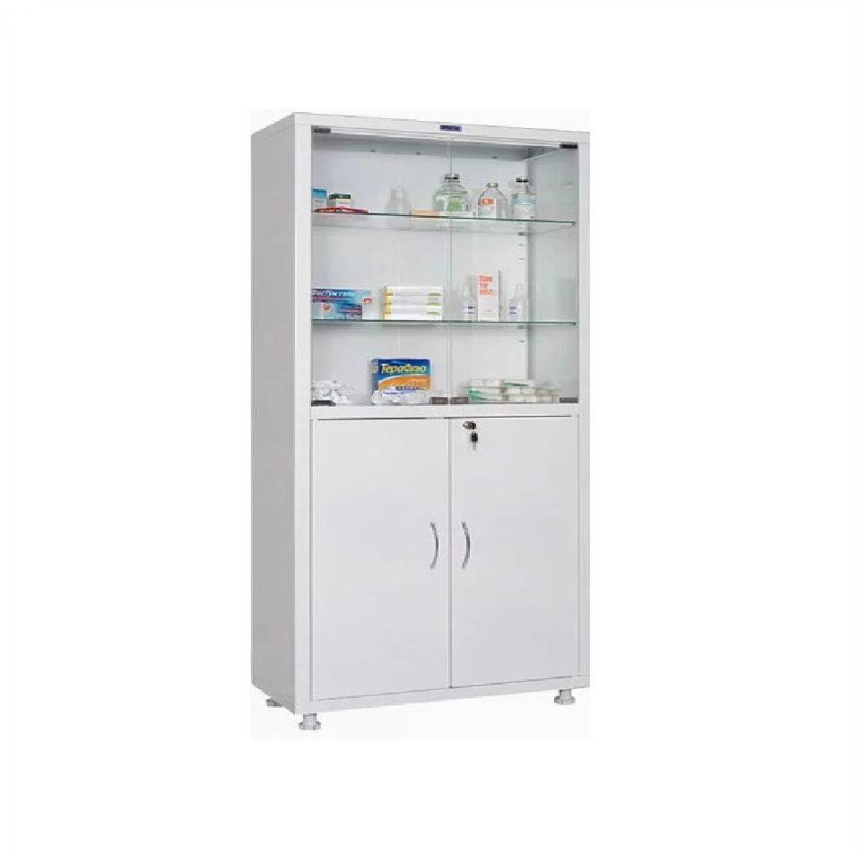  Dimensiunile și culoarea se concretizează cu conducătorul instituției - OBLIGATORIU  IET - 118, buc-1 |  |  | 7500
 |  | Lotul 11 Dulap pentru copii (vestiar)
11.1 | 39100000-3 | Dulap pentru copii cu 5 secții tip 1 | buc | 9 |  | Dimensiuni aproximative: 1360*340*1470mm. Executat din Pal melaminat 18mm, diferite culori; Peretele din spate a dulapului din PFL melaminat cu grosumea de 3mm. Fațada încleiată cu cant din ABS de 1mm. Dupapul să fie cu 5 uși prevăzute cu un loc special pentru deschidere. Fiecare compartiment să conțină 2 rafturi sus/jos și 2 cuiere cromate. Piesele dulapului să fie asamblate prin elemente de fixare special și sigure. Dulapul va fi fixat pe perete pentru siguranța copiilor din contul Operatorului Economic.  Dimensiunile și culoarea se concretizează cu conducătorul instituției – OBLIGATORIU  Aproximativ:  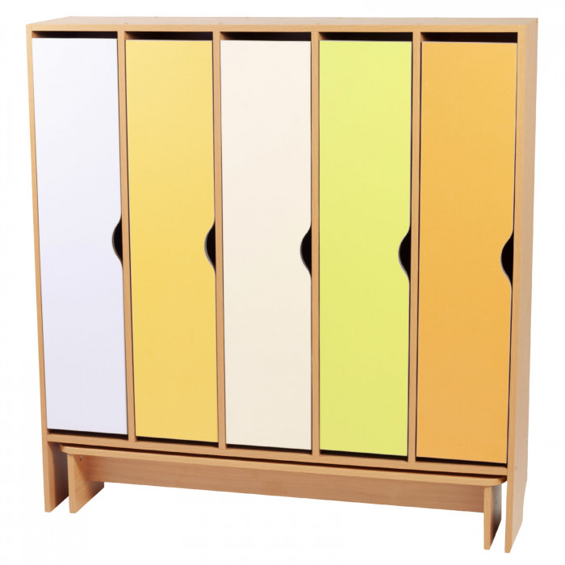  Grădinița ”Orfeu”, buc - 4  CEÎS”Orfeu”(școala), buc - 5 |  |  | 78750
11.2 | 39100000-3 | Dulap pentru copii cu 5 secții tip 2 | buc | 13 |  | Dimensiuni aproximative: 1400*h1400*280 mm. Executat din PAL melaminat, fasadele color, 18mm cu canturi ABS de 2mm. Fiecare compartiment este compus din: - poliţă fixă, - două cuiere dublu metalic pentru haine, bălămăli cu închidere silențioasă, mînere.  Dimensiunile și culoarea se concretizează cu conducătorul instituției - OBLIGATORIU  IET-64, buc-6  IET-146, buc-7
11.3 | 39100000-3 | Dulap pentru copii cu 5 secții tip 3 | buc | 5 |  | Dimensiuni aproximative: 1500*h1500*300mm. Executat din PAL melaminat, fasadele color, 18mm cu canturi ABS de 2mm. Fiecare compartiment este compus din: - poliţă fixă, - două cuiere dublu metalic pentru haine, bălămăli cu închidere silențioasă, mînere.  Dimensiunile și culoarea se concretizează cu conducătorul instituției - OBLIGATORIU  IET-127, buc-5
 |  | Lotul 12 Centre de joacă - bucătăria
12.1 | 39100000-3 | Centrul de joaca Bucătărie | buc | 6 |  | Fabricat in intregime din PAL melaminat, grosimea 18mm; Usile se vor cantui cu PVC grosimea 2mm, restul detaliilor cu PVC 0,4mm; Dimensiuni: L=1300 mrn, 1=400 mrn, h=l300 mm. Modelul constă din partea superioara și inferioara. Partea superioara are doua rafturi, amplasate la o distanta de 250mm. La dreapta si la stînga dulapuri cu fatade decorative. Structura este fixata pe partea inferioara prin intermediul a doua panouri din lateral. Partea de jos este alcatuita dintr-un blat de lucru si 3 dulapuri. Blatul din PAL cu o grosime de 18mm, cantuit pe perimetrul cu PVC grosime de 2mm. Inaltimea partii inferioare 600mm. In partea stînga a blatului se taie o gaura pentru un vas de plastic cu diametrul de 250mm. Deasupra lui se instaleaza o supapa de plastic. Fatadele sunt decorate cu ilustratii irnprirnate pe pelicola Oracal, colturi rotungite.  Dimensiunile și culoarea se concretizează cu conducătorul instituției - OBLIGATORIU  IET-38, buc-6 |  |  | 22500
 |  | Lotul 13 Centrul de joacă Frizeria
13.1 | 39100000-3 | Centrul de joacă Frizeria | buc | 8 |  | Fabricat in intregime din PAL melaminat, grosimea 18mm, cant PVC de 2mm. Produsul este format dintr-un panou central cu dimensiune 1000*700mm si din parti cu doua sertare, care sunt fixate prin intermediul a doua panouri din lateral. In panoul central este fixata in oglinda 250*400mm ovală. Dilnensiuni: L=700mm 1=300mm, h:1100mm, colturi rotungite.  Dimensiunile și culoarea se concretizează cu conducătorul instituției  Aproximativ:  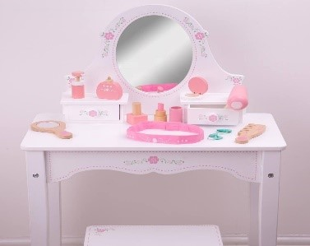  IET-37, buc-2  IET-38, buc-6 |  |  | 30835
 |  | Lotul 14 Centrul de joacă Teatrul
14.1 | 39100000-3 | Centrul de joacă Teatrul | buc | 8 |  | Fabricat in intregime din PAL melaminat color, grosimea 18mm, cant PVC de 2mm. Dimensiuni 1300*300*1400mm, din parti cu 4 polițe rotungite. Teatrul dotat cu perdea.  Dimensiunile și culoarea se concretizează cu conducătorul instituției.  Aproximativ:  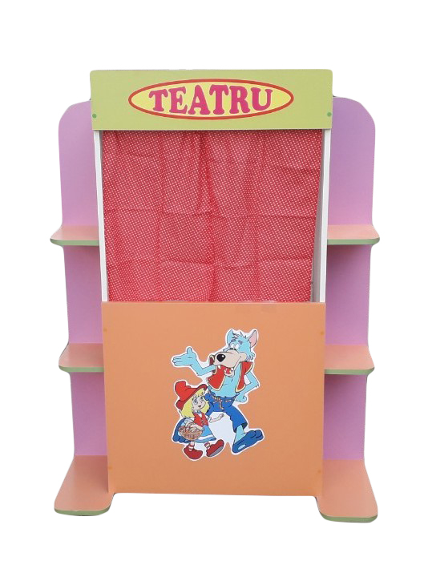  IET-38, buc-8 |  |  | 26670
 |  | Lotul 15 Centrul de joacă Medicul
15.1 | 39100000-3 | Centrul de joacă Medicul | set | 7 |  | Fabricat in intregime din PAL melaminat, grosimea 18mm, cant PVC de 2mm. Produsul este format dintr-un panou central cu dimensiune 1000*700mm si din parti cu doua rafturi, care sunt fixate prin intermediul a doua panouri din lateral. Dilnensiuni: L=700mm 1=300 mm, h:1100 mm. Fatadele sunt decorate cu ilustratii irnprirnate pe pelicola Oracal. Dotat cu patuc, scaunel si masuta cu raft, colturi rotungite.  Dimensiunile și culoarea se concretizează cu conducătorul instituției  IET-37, buc-2  IET-38, buc-5 |  |  | 27085
 |  | Lotul 16 Dulap - garderobă
16.1 | 39100000-3 | Dulap- garderobă | set | 1 |  | Dulap-garderobă cu rafturi, 2 brațe pentru cuiere pe cxentru, dinstănga dulap cu 2 uși și 3 rafturi în interior, include și 6 sertare. Dimensiuni aproximative: 6000*600*h2800 mm. Pal melaminat 18 mm, cant PVC 2 mm, culoarea la solicitarea institutiei.  piciorușe din inox h100 mm.  Aproximativ:  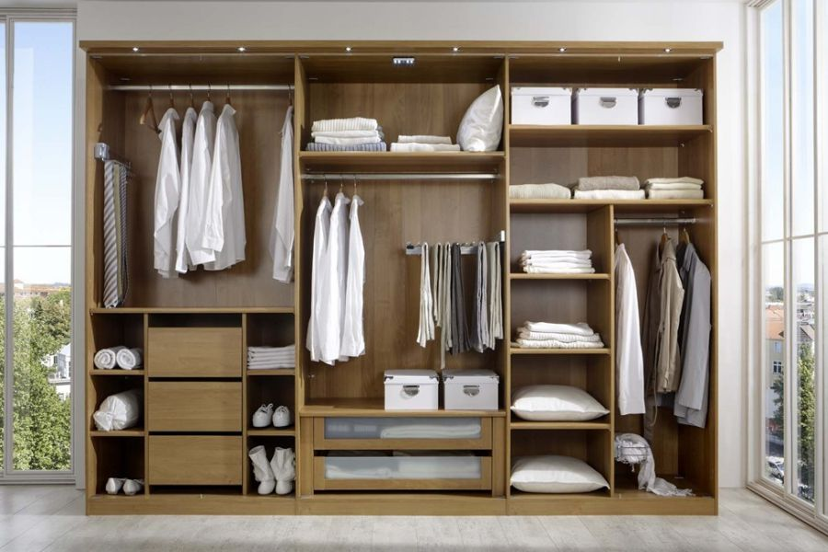  *Ofertantul este obligat să se deplaseze la faţa locului pentru a-şi adapta oferta la condiţiile spaţiului.  Dimensiunile și culoarea se concretizează cu conducătorul instituției. - OBLIGATORIU  IET-108, buc-1 |  |  | 20835
 |  | Lotul 17 Dulap pentru centru de activitate
17.1 | 39100000-3 | Dulap pentru centre de activitate Poienița cu flori | buc | 1 |  | Dimensiuni aproximative: Lxhxl: 3550x1800x320. Executat din pal melaminat color 18mm, marginile încleiate cu ABS de min. 0,6mm.  Trei secții: prima secție L = 800mm (la perete) cu polițe cu uși de tip dulap. Mărimea între polițe 320mm.  II secție L = 350 mm (pe colț), cu polițe de tip deschis.  III secție L =2400mm.  Culori: bej deschis – gri – roz, blumarin.  Aproximativ:  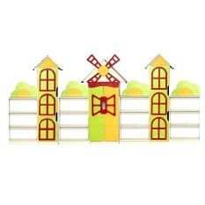  Dimensiunile și culoarea se concretizează cu conducătorul instituției. - OBLIGATORIU  IET-25, buc-1 |  |  | 2920
 |  | Lotul 18 Dulap pentru jucării
18.1 | 39100000-3 | Dulap pentru jucării | buc | 2 |  | Dimensiuni aproximative: 3500-4000*1800*400mm. Executat din pal melaminat color 18mm. Marginile ovale încleiate cu ABS de 0,6mm. Spatele dulapului din PFL de 0,3mm.  Aproximativ:  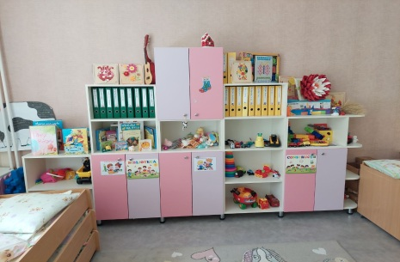  Dimensiunile și culoarea se concretizează cu conducătorul instituției - OBLIGATORIU  IET – 64, buc - 1  Grădinița -”Orfeu”, buc-1 |  |  | 42500
 |  | Lotul 19 Dulap pentru centru de activitate tip 1
19.1 | 39100000-3 | Dulap pentru centru de activitate | buc | 1 |  | Dimensiuni aproximative: LxhxL: 2250x1800x320mm. Executat din pal melaminat color 18mm, marginile încleiate cu ABS de min. 0,6mm. Dotată cu 7 uși, 9 sertare și 20 polițe.  Aproximativ:  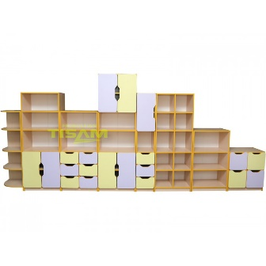  Culori: bej deschis – gri – roz,  Dimensiunile și culoarea se concretizează cu conducătorul instituției. - OBLIGATORIU  - IET-25, buc-1 |  |  | 4170
 |  | Lotul 20 Dulap pentru centre de activitate tip 2
20.1 | 39100000-3 | Dulap pentru centre de activitate tip 2 | buc | 1 |  | Dimensiuni aproximative: LxhxL:1550x1800x320mm. Executat din pal melaminat color 18mm, marginile încleiate cu ABS de min. 0,6mm. Dotată cu 7 polițe, într-o parte rotungite.  Aproximativ:  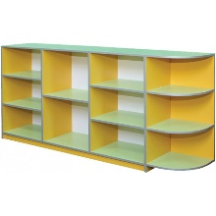  Culori: bej deschis – gri.  Dimensiunile și culoarea se concretizează cu conducătorul instituției. - OBLIGATORIU  - IET-25, buc-1 |  |  | 835
 |  | Lotul 21 Etajere și rafturi
21.1 | 39100000-3 | Etajera pentru olițe tip 1 | buc | 4 |  | Dimensiuni aproximative: h1200*1500*350*300mm. Cu despărțituri pentru olițe. Pal melaminat 18mm, cant PVC 2mm, picioare h 100mm.  Dimensiunile și culoarea se concretizează cu conducătorul instituției  IET-127, buc-4 |  |  | 141670
21.2 | 39100000-3 | Raft pentru inventar sportiv | buc | 2 |  | Dimensiuni aproximative: h2000x600x1730mm. Executat din pal melaminat 18mm, cant PVC 2mm, spate PFL alb 3mm. În partea stîngă: 2 polite în partea de sus la distanță de 750mm și în partea de jos palasă, În partea dreaptă 4 polițe de 40mm.  Dimensiunile și culoarea se concretizează cu conducătorul instituției - OBLIGATORIU  Gm. 93, Hulboaca, buc-2
21,3 | 39100000-3 | Raft pentru cărți tip1 | buc | 5 |  | Dimensiuni aproximative: 1000*300*h1800mm. Dulap cu 5 rafuri, Executat din PAL melaminat, 18mm cu canturi ABS de 1 mm. Dotat cu polite deschise, picioare h100mm. Peretele din spate a dulapului din PFL melaminat cu grosumea de 3mm. Piesele dulapului să fie asamblate prin elemente de fixare special și sigure. (culori: fag, stejar deschis).  Dimensiunile și culoarea se concretizează cu conducătorul instituției. - OBLIGATORIU  Gm. 93, Hulboaca, buc-5
21.4 | 39100000-3 | Raft pentru cărți tip2 | buc | 30 |  | Dimensiuni: 900*400*h2200 mm. Rafturi cu plolițe din PAL melaminat, 18 mm cu canturi ABS de 2 mm. Dotat cu 6 polite deschise, picioare h 100 mm- reglabile. Spatele raftului din PFL de cel puțin 0,3mm.  Dimensiunile și culoarea se concretizează cu conducătorul instituției. - OBLIGATORIU  LT”G.Meniuc”, buc - 30
21.5 | 39100000-3 | Raft pentru cărți tip2 | buc | 30 |  | Dimensiuni: 1000*700*h2000 mm. Rafturi cu plolițe din PAL melaminat, 18 mm cu canturi ABS de 2 mm. Dotat cu 5 polite deschise, picioare h 100 mm- reglabile. Spatele raftului din PFL de cel puțin 0,3mm.  Dimensiunile și culoarea se concretizează cu conducătorul instituției. - OBLIGATORIU  LT”G.Meniuc”, buc - 30
21.6 | 39100000-3 | Raft pentru cărți tip 2 | buc | 8 |  | Dimensiuni: 1000*300*h700 mm. Rafturi cu plolițe din PAL melaminat, 18 mm cu canturi ABS de 2 mm. Dotat cu 6 polite deschise, picioare h 100 mm- reglabile. Spatele raftului din PFL de cel puțin 0,3mm. Toate colțurile rotungite.  Aproximativ:  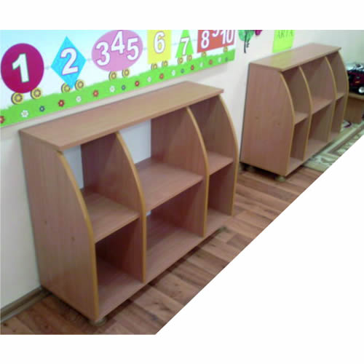  Dimensiunile și culoarea se concretizează cu conducătorul instituției. - OBLIGATORIU  IET - 38, buc-8
 |  | Lotul 22 Mobilă bucătărie
22.1 | 39100000-3 | Set Bucătărie tip 1 | set | 1 |  | Dimensiuni: I (Sus) 1800*800*300mm, două secții, una cu 3 polițe, a doua cu o poliță. II (Jos) 1800*800*300mm, două secții, una cu 3 polițe, a doua cu o poliță., Executat din PAL melaminat 18mm, cant PVC 2 mm. Suprafața de lucru din Blat la 28 mm, plintă, cu chiuvetă dublă din inox 0,8 mm și baterie încorporate. Piciorușele — 100 mm inox. Cu polițe și uscătorie pentru veselă din inox, mânere din metal cromat, balamale cu închidere lentă.  Dimensiunile și culoarea se concretizează cu conducătorul instituției. - OBLIGATORIU  IET - 25, buc-1 |  |  | 145835
22.2 | 39100000-3 | Set Bucătărie tip 2 | set | 2 |  | Dimensiuni: I (Sus) 1600*2000*600h/720mm, două secții, una cu 3 polițe, a doua cu o poliță, II (Jos) 1600*2000*600*h750mm, două secții, una cu 3 polițe, a doua cu o poliță. Executat din PAL melaminat 18mm, cant PVC 2 mm. Suprafața de lucru din Blat la 28 mm, plintă, cu chiuvetă dublă din inox 0,8 mm și baterie încorporate. Piciorușele — 100 mm inox. Cu polițe și uscătorie pentru veselă din inox, mânere din metal cromat, balamale cu închidere lentă.  Dimensiunile și culoarea se concretizează cu conducătorul instituției. - OBLIGATORIU  IET- 37, buc-1 (cafeniu deschis)  Grădinița ”Orfeu”, buc-1
22.3 | 39100000-3 | Set Bucătărie tip 3 | set | 2 |  | Dimensiuni: I (Sus) 1540*600h/720mm, două secții, una cu 3 polițe, a doua cu o poliță, II (Jos) 1540*600*h750mm, două secții, una cu 3 polițe, a doua cu o poliță. Executat din PAL melaminat 18mm, cant PVC 2 mm. Suprafața de lucru din Blat la 28 mm, plintă, cu chiuvetă dublă din inox 0,8 mm și baterie încorporate. Piciorușele — 100 mm inox. Cu polițe și uscătorie pentru veselă din inox, mânere din metal cromat, balamale cu închidere lentă.  Dimensiunile și culoarea se concretizează cu conducătorul instituției. - OBLIGATORIU  IET-129, buc-2
22.4 | 39100000-3 | Set Bucătărie tip 4 | set | 1 |  | Dimensiuni: I (Sus) 1400*700*350mm,două secții, una cu 3 polițe, a doua cu o poliță,  II (Jos) 1400*700*350mm, două secții, una cu 3 polițe, a doua cu o poliță. Executat din PAL melaminat 18mm, cant PVC 2 mm. Suprafața de lucru din Blat la 28 mm, plintă, cu chiuvetă dublă din inox 0,8 mm și baterie încorporate. Piciorușele — 100 mm inox. Cu polițe și uscătorie pentru veselă din inox, mânere din metal cromat, balamale cu închidere lentă.  Dimensiunile și culoarea se concretizează cu conducătorul instituției. - OBLIGATORIU  IET-64, buc - 1
22.5 | 39100000-3 | Set Bucătărie tip 5 | set | 2 |  | Dimensiuni: I (Sus) 1100*600*400mm, II (Jos) 1100*600*400mm. Executat din PAL melaminat 18mm, cant PVC 2 mm. Suprafața de lucru din Blat la  28 mm, plintă, cu chiuvetă dublă din inox 0,8 mm și baterie încorporate. Piciorușele — 100 mm inox. Cu polițe și uscătorie pentru veselă din inox, mânere din metal cromat, balamale cu închidere lentă.  Dimensiunile și culoarea se concretizează cu conducătorul instituției. - OBLIGATORIU  IET-37, buc-2 (cafeniu deschis)
22.6 | 39100000-3 | Set Bucătărie tip 6 | set | 4 |  | Compus din: 2 dulapuri: 80x60x85cm, 1 dulap cu sertare: 40x60x85, 2 dulapuri 80x30x72cm și 1 dulap: 40x30x72cm. Executat din PAL melaminat 18mm, cant PVC 2 mm. Suprafața de lucru din Blat la  28 mm, plintă, cu chiuvetă dublă din inox 0,8 mm și baterie încorporate. Piciorușele — 100 mm inox. Cu polițe și uscătorie pentru veselă din inox, mânere din metal cromat, balamale cu închidere lentă.  Aproximativ:  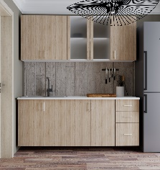  Dimensiunile și culoarea se concretizează cu conducătorul instituției. - OBLIGATORIU  IET - 159, buc-4
 |  | Lotul 23 Pat pentru copii 4 nivele
23.1 | 39100000-3 | Pat pentru copii cu 4 nivele cu saltea | buc | 18 |  | Executat în 4 module, 3 mobile şi unul fix, mişcarea fiecărui modul va fi limitată cu cîte 2 opritoare, construcţia opritorului va fi la alegerea executantului; Fiecare bloc de roţi(pe care se deplasează modulele) se vor fixa cu cîte 4 şuruburi; Modulele vor fi fabricate cu PAL melaminat, grosimea de 18 mm, iar pe canturi se va aplica PVC color cu grosimea de 2 mm; Toate colţurile din partea superioară a planurilor verticale vor fi rotungite; Suportul pentru saltea confecţionat din pal melaminat 18 mm, culoarea albă, cu găuri pentru aerisire; Distanţa de la podea şi pînă la fundul modulului interior trebuie să fie de minim 200 mm; Dimensiuni de gabarit: 1420x700x700 mm; salteaua din spumă poliuretanică grosimea 8 cm, pentru copii. La fabricarea saltelei se va folosi spumă polioritanică cu densitatea de min.22kg/m3. Husa va fi confrcţionată din stofă prelucrată cu Aloe Vera şi va fi detaşabilă şi lavabilă la temperaturi conform cerinţelor stofei (pînă la 40C). Stratul intermediar, obligatoriu, intre burete şi stofă va fi din fibre naturale cu grosimea de 3 mm. Conform GOST 16371-93; GOST 19917-93; GOST 22046-2002.  Dimensiunile și culoarea se concretizează cu conducătorul instituției - OBLIGATORIU  IET-100, buc-10  IET-146, buc-8 |  |  | 140835
23.2 | 39100000-3 | Pat pentru copii cu 4 nivele fără saltea | buc | 10 |  | Executat în 4 module, 3 mobile şi unul fix, mişcarea fiecărui modul va fi limitată cu cîte 2 opritoare, construcţia opritorului va fi la alegerea executantului; Fiecare bloc de roţi (pe care se deplasează modulele) se vor fixa cu cîte 4 şuruburi; Modulele vor fi fabricate cu PAL melaminat, grosimea de 18 mm, iar pe canturi se va aplica PVC color cu grosimea de 2 mm; Toate colţurile din partea superioară a planurilor verticale vor fi rotungite; Suportul pentru saltea se confecţionează din pal melaminat 18 mm, culoarea albă, cu găuri pentru aerisire; Distanţa de la podea şi pînă la fundul modulului interior trebuie să fie de minim 200 mm; Dimensiuni de gabarit: 1420x700x700 mm;  Dimensiunile și culoarea se concretizează cu conducătorul instituției - OBLIGATORIU  IET-51, buc-10
 |  | Lotul 24 Pat pentru copii 3 nivele
24.1 | 39100000-3 | Paturi pentru copii cu 3 nivele | buc | 30 |  | Executat în 3 module, 2 mobile şi unul fix, mişcarea fiecărui modul limitată cu cîte 2 opritoare, construcţia opritorului la alegerea executantului; Fiecare bloc de roţi(pe care se deplasează modulele) fixat cu cîte 4 şuruburi; Modulele PAL melaminat, grosimea de 18mm, iar pe canturi se aplica PVC color cu grosimea de 2mm; Toate colţurile din partea superioară a planurilor verticale rotungite; Suportul pentru saltea din pal melaminat 18mm, culoarea albă, cu găuri pentru aerisire; Distanţa de la podea şi pînă la fundul modulului interior min 200mm; Dimensiuni de gabarit:1420x700x700mm; salteaua din spumă poliuretanică grosimea 8cm. La fabricarea saltelei se va folosi spumă polioritanică cu densitatea de min.22kg/m3. Husa va fi confrcţionată din stofă prelucrată cu Aloe Vera şi va fi detaşabilă şi lavabilă la temperaturi conform cerinţelor stofei (pînă la 40C). Stratul intermediar, obligatoriu, intre burete şi stofă va fi din fibre naturale cu grosimea de 3 mm.  Dimensiunile și culoarea se concretizează cu conducătorul instituției - OBLIGATORIU  IET-57, buc-10  IET-108, buc-20 |  |  | 137500
 |  | Lotul 25 Pat pentru copii 1 nivel
25.1 | 39100000-3 | Pat pentru copii cu 1 loc cu saltea | buc | 37 |  | Dimensiuni aproximative:1430x680mm. Dimensiuni suport pentru saltea: 1430x600mm. Executat din PAL melaminat cu grosimea de 18mm, cant din ABS de 2mm. Suportul pentru saltea din placaj cu grosimea de nu mai puțin de 7mm. Carcasul blatul din placaj cu grosimea de 12mm. Părțile laterale și frontale ale patului să fie rotungite și netede. Partea de jos a cadrului cu garnituri din plastic rezistent. Toate piesele patului asamblate prin elemente de fixare ascunse și sigure.  Dimensiunile și culoarea se concretizează cu conducătorul instituției - OBLIGATORIU  IET-80, buc-37 |  |  | 55500
 |  | Lotul 26 Cuier ștergare
26.1 | 39100000-3 | Cuier pentru ștergare cu 5 secții tip 1 | buc | 30 |  | Dimensiuni aproximative: 750*120*h750 mm. Executat din PAL melaminat color, 18 mm cu canturi ABS de 2 mm. Dotat cu cuierașe din metal pentru ștergare. Cu colțurile rotungite.  Aproximativ:  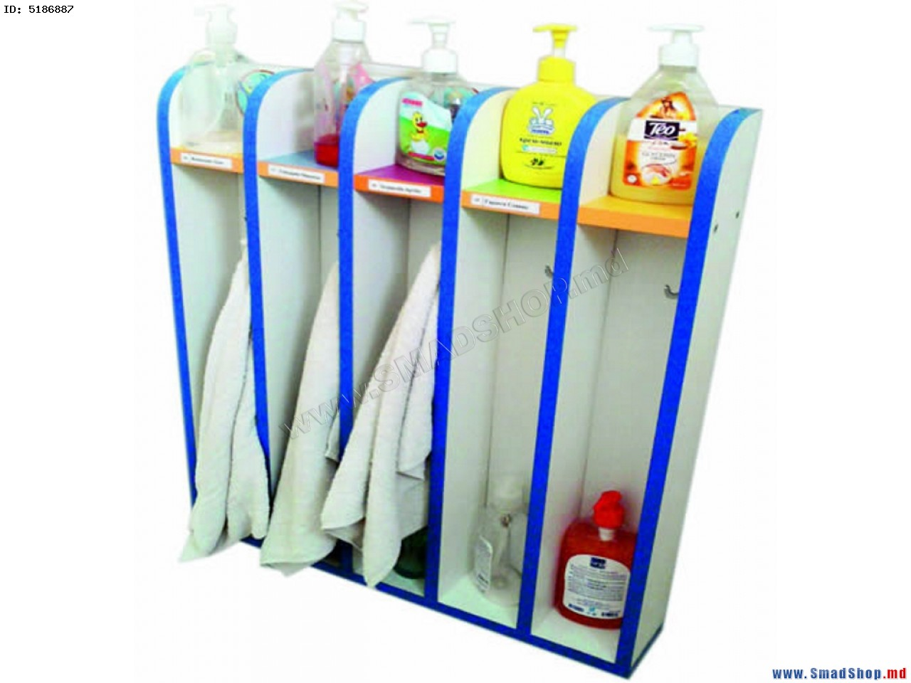  Dimensiunile și culoarea se concretizează cu conducătorul instituției - OBLIGATORIU  IET-66, buc-5  IET-68, buc-20  IET-118, buc-5 |  |  | 22125
26.2 | 39100000-3 | Cuier pentru ștergare cu 5 secții tip 2 | buc | 10 |  | Dimensiuni aproximative: 650*100*h720 mm. Executat din PAL melaminat color alb, 18 mm cu canturi ABS de 2 mm. Dotat cu cuierașe din metal pentru ștergare.  Dimensiunile și culoarea se concretizează cu conducătorul instituției - OBLIGATORIU  IET-129, buc-10 (Albe)
26.3 | 39100000-3 | Cuier pentru ștergare cu 3 secții | buc | 1 |  | Dimensiuni aproximative: nu mai puțin de 350*120*h840 mm. Executat din PAL melaminat color, 18 mm cu canturi ABS de 2 mm. Dotat cu cuierașe din metal pentru ștergare.  Dimensiunile și culoarea se concretizează cu conducătorul instituției - OBLIGATORIU  IET-118, buc-1
 |  | Lotul 27 Masă reglabilă pentru copii
27.1 | 39100000-3 | Masa reglabila pentru copii cu 6 locuri | buc | 24 |  | Masă reglabilă pentru copii din 3 componente. Demensiuni aproximative: 1400-1500*510*h de la 460-520-580mm (înălțime reglabilă). Executat din PAL melaminat color, 18 mm cu canturi ABS de 2mm. Picioare reglabile din structură metalică din țeavă 20*20*2 mm, vopsită în cîmp electrostatic, capetele piciorului căptușite cu capac protector plastic, fixate rigid antiderapant.  Dimensiunile și culoarea se concretizează cu conducătorul instituției - OBLIGATORIU  IET-37, buc-4  IET-51, buc-5  IET-66, buc-5  IET-146, buc-4  IET-196, buc-6 |  |  | 79085
27.2 | 39100000-3 | Masa reglabila pentru copii cu 4 locuri (ovală) | buc | 9 |  | Masă reglabilă pentru copii din 3 componente. Demensiuni aproximative: 1100*500mm, înălțimea reglabilă: de la 460-520-580mm. Executat din PAL melaminat color, 18 mm cu canturi ABS de 2mm. Picioare reglabile din structură metalică din țeavă 20*20*2 mm, vopsită în cîmp electrostatic (≈sur), capetele piciorului căptușite cu capac protector plastic, fixate rigid antiderapant.  Dimensiunile și culoarea se concretizează cu conducătorul instituției - OBLIGATORIU  IET-80, buc-5  IET-81, buc-4
27.3 | 39100000-3 | Masa reglabila pentru copii cu 4 locuri tip 2 | buc | 25 |  | Dimensiuni aproximativ: 800*800* h 400-460 mm. Executat din PAL melaminat color, 18 mm cu canturi ABS de 2 mm, colturi rotungite. Picioare reglabile din structură metalică din țeavă 20*20*2 mm, vopsită în sur-metalic, capetele piciorului căptușite cu capac protector plastic, fixate rigid antiderapant.  Dimensiunile și culoarea se concretizează cu conducătorul instituției - OBLIGATORIU  IET-56, buc-25
27.4 | 39100000-3 | Masa reglabila pentru copii cu 4 locuri tip 3 | buc | 6 |  | Dimensiuni aproximativ: 1200*600* h 460-580mm. Executat din PAL melaminat color, 18 mm cu canturi ABS de 2 mm, colturi rotungite. Picioare reglabile din structură metalică din țeavă 20*20*2 mm, vopsită în cîmp electrostatic, verde, capetele piciorului căptușite cu capac protector plastic, fixate rigid antiderapant.  Dimensiunile și culoarea se concretizează cu conducătorul instituției - OBLIGATORIU  IET-47, buc-6
 |  | Lotul 28 Set pentru cantină
28.1 | 39100000-3 | Masa reglabilă pentru cantină tip 1 | buc | 50 |  | Dimensiuni aproximative: 1200x700x640-700-760mm. Blatul PAL melaminat 18 mm, cant ABC 2mm. Structură metalică din țeavă de oțel nu mai puțin de 25*25*2 mm, vopsită în cîmp electrostatic, capetele piciorului căptușite cu capac protector plastic, fixare rigid antiderapant. Blatul mesei fixat de profile metalice cu șuruburi ascunse.  Dimensiunile și culoarea se concretizează cu conducătorul instituției. - OBLIGATORIU  LT”G.Călinescu”, buc-50 |  |  | 166500
28.2 | 39100000-3 | Scaun reglabil pentru cantină tip 1 | buc | 100 |  | Dimensiuni aproximative: 1200x300x380-420-460mm. Blatul PAL melaminat 18 mm, cant ABC 1mm. Structură metalică din țeavă de oțel nu mai puțin de 25*25*2 mm, vopsită în cîmp electrostatic, capetele piciorului căptușite cu capac protector plastic, fixare rigid antiderapant. Blatul băncii fixat de profile metalice cu șuruburi ascunse.  Dimensiunile și culoarea se concretizează cu conducătorul instituției. - OBLIGATORIU  LT”G.Călinescu”, buc-100
28.3 | 39100000-3 | Masa reglabilă pentru cantină tip 2 | buc | 8 |  | Dimensiuni aproximative: 1500x700x640-700-760mm. Blatul PAL melaminat 18 mm, cant ABC 2mm. Structură metalică din țeavă de oțel nu mai puțin de 25*25*2 mm, vopsită în cîmp electrostatic, capetele piciorului căptușite cu capac protector plastic, fixare rigid antiderapant. Blatul mesei fixat de profile metalice cu șuruburi ascunse.  Dimensiunile și culoarea se concretizează cu conducătorul instituției. - OBLIGATORIU  CEÎS”Orfeu”(școala), buc-8
28.4 | 39100000-3 | Scaun reglabil pentru cantină tip 2 | buc | 16 |  | Dimensiuni aproximative: 1500x300x380-420-460mm. Blatul PAL melaminat 18 mm, cant ABC 1mm. Structură metalică din țeavă de oțel nu mai puțin de 25*25*2 mm, vopsită în cîmp electrostatic, capetele piciorului căptușite cu capac protector plastic, fixare rigid antiderapant. Blatul băncii fixat de profile metalice cu șuruburi ascunse.  Dimensiunile și culoarea se concretizează cu conducătorul instituției. - OBLIGATORIU  CEÎS”Orfeu”(școala), buc-16
28.5 | 39100000-3 | Masa pentru cantină | buc | 2 |  | Dimensiuni aproximative: 1200x800xh800mm. Blatul PAL melaminat 18 mm, partea superioară acoperită cu plastic, cant ABC 2mm. Structură metalică din țeavă de oțel nu mai puțin de 25*25*2 mm, vopsită în cîmp electrostatic, capetele piciorului căptușite cu capac protector plastic, fixare rigid antiderapant. Blatul mesei fixat de profile metalice cu șuruburi ascunse.  Dimensiunile și culoarea se concretizează cu conducătorul instituției. - OBLIGATORIU  CAE”Curcubeul”, buc-2
 |  | Lotul 29 Masă de birou
29.1 | 39100000-3 | Masa de birou | buc | 10 |  | Dimensiuni aproximative: 1300*600*750mm. Masă cu cu 2 sertare inchidere silentioasa și o nișă deschisă în partea dreaptă. Executat din PAL melaminat cu grosimea 18mm, cant PVC 2mm, cu mînere cromate. Fațada mesei încleiată cu cant din ABS de 2mm.  Dimensiunile și culoarea se concretizează cu conducătorul instituției. - OBLIGATORIU  IET - 108, buc-10 (bej) |  |  | 97335
29.2 | 39100000-3 | Masă pentru profesori (educatori) tip 2 | buc | 20 |  | Dimensiuni aproximative: 1200*600*750-760mm. Pal melaminat 18mm, cant PVC 2mm. Dotata cu 3 sertare cu închidere silențioasă, unul din sertare cu cheiță, minere cilindrice, cu colțurile rotungite. (Cu dosul închis)  Dimensiunile și culoarea se concretizează cu conducătorul instituției. - OBLIGATORIU  IET 47, buc-6 (culoarea satin)  IET 51, buc-1 (culoarea albă)  IET 56, buc-2  IET 66, buc-1  LT”G.Meniuc”(bazin), buc – 2  LT”L.Blaga”, buc – 5  CAE”Curcubeul”, buc – 3 (stejar sonoma)
29.3 | 39100000-3 | Masă pentru profesori (educatori) tip 1 | buc | 13 |  | Dimensiuni aproximative: 1200*550*750 mm. Pal melaminat 18 mm, cant PVC 2 mm. Dotata cu 1 sertar și o nișă cu poliți și ușă cu închidere silențioasă, minere cilindrice. Pe piciorușe.  Aproximativ:  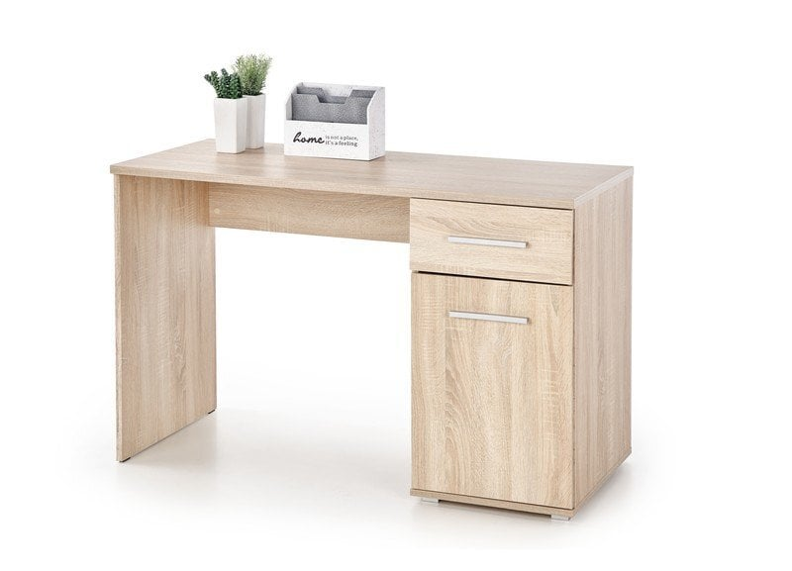  Dimensiunile și culoarea se concretizează cu conducătorul instituției. - OBLIGATORIU  IET - 159, buc-1  IET - 160, buc-6  CEÎS”Orfeu”(școala), buc – 6
29.4 | 39100000-3 | Masa de birou tip 2 | buc | 1 |  | Masa de birou în colt. Dimensiuni aproximative: 1650*700*750mm. Executat din PAL melaminat cu grosimea 18mm, cant PVC 2mm, cu 3 sertare, cu poliță pentru tastieră și nișă pu procesor, cu mînere cromate. Fațada mesei încleiată cu cant din PVC de 2mm.  Aproximativ:  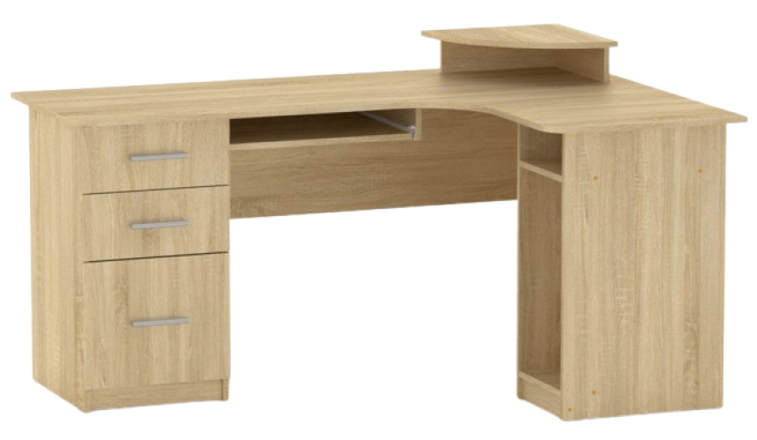  Dimensiunile și culoarea se concretizează cu conducătorul instituției. - OBLIGATORIU  IET - 66, buc-1
 |  | Lotul 30 Masă pentru distribuirea hranei
30.1 | 39100000-3 | Masa pentru distribuirea hranei | buc | 1 |  | Dimensiuni aproximative: 1100x700x750mm. Executata din blat de bucătărie, grosimea 28 mm, cant PVC 32/2, 4 picioare din inox. Culoarea la solicitarea autorității contractante.  Dimensiunile și culoarea se concretizează cu conducătorul instituției. - OBLIGATORIU  IET - 74, buc-1 |  |  | 1500
 |  | Lotul 31 Banchetă
31.1 | 39100000-3 | Banchetă pentru copii tip 1 | buc | 48 |  | Dimensiuni aproximative: 1300-1360*270-300*280-300mm, pal melaminat 18mm, color, cant PVC 2 mm. Cu colțurile rotungite.  Dimensiunile și culoarea se concretizează cu conducătorul instituției. - OBLIGATORIU  IET - 47, buc-5  IET - 57, buc-25  IET - 105, buc-4 (stejar Sonoma)  IET - 159, buc-10  Grădinița ”Orfeu”, buc - 4 |  |  | 17335
31.2 | 39100000-3 | Banchetă pentru copii tip 2 | buc | 4 |  | Dimensiuni aproximative: 1750*320*370mm, pal melaminat 18mm, color, cant PVC 2 mm.  Dimensiunile și culoarea se concretizează cu conducătorul instituției. - OBLIGATORIU  IET - 108, buc-4
 |  | Lotul 32 Scaune reglabile pentru copii
32.1 | 39100000-3 | Scăunel reglabil pentru copii | buc | 316 |  | Scăunel reglabil în 3 înălţimi: 260-300-340mm. Cadrul din profil metalic rotund 20*25 și grosimea nu mai puțin de 1,2 mm, vopsit în cîmp electrostatic color, capetele piciorului căptușite cu capac protector plastic, fixate rigid antiderapant. Şezutul şi spătarul confecţionate din placaj ergonomic, lacuit, cu grosimea de 8mm; dimensiuni șezut nu mai puțin de 300x300mm și spătar nu mai puțin 130x300 mm. Șezutul și spătarul prins de cadrul metalic prin buloane cu piulite de protectie.  Dimensiunile și culoarea se concretizează cu conducătorul instituției - OBLIGATORIU.  IET-25, buc-30 (Bej deschis; carcasul – gri)  IET-47, buc-26  IET-51, buc-30  IET-66, buc-30  IET - 68, buc-20  IET - 81, buc-24  IET - 105, buc-26  IET-146, buc-70  IET-196, buc-50  Grădinița ”Orfeu”, buc-10 |  |  | 105335
 |  | Lotul 33 Scaun pentru copii
33.1 | 39100000-3 | Scaune pentru copii | buc | 30 |  | Dimensiuni aproximative: 300*310*520mm, H-340 mm. Șezut și speteaza: placaj lacuit multistrat 8 mm cu margini rotungite, curbat ergonomic. Șezutul și spătarul din placaj ergonomic, prins prin buloane cu piulite de protective. Picioarele confectionate din placaj lustruit cu grosimea de 12-15 mm si acoperite cu lac acrilic pe baza de apa, non-toxic.  Aproximativ:  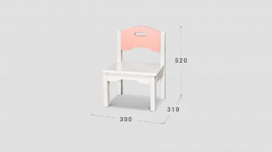  Dimensiunile și culoarea se concretizează cu conducătorul instituției. - OBLIGATORIU  IET-159, buc-30 |  |  | 11500
 |  | Lotul 34 Bancă și scaun pentru elevi
34.1 | 39100000-3 | Bancă individuală reglabilă tip 1 | buc | 26 |  | Banca individuala, reglabila. Dimensiuni aproximative: 550*500*H400-460-520 mm. Structură metalica, din teavă de otel vopsită în cîmp electrostatic, grosime perete teava 20*20*2 mm și 25*25*2 mm. Blatul PAL de 18 mm, cant PVC 2 mm, dotat cu sertar cu dimensiunile: 550*500h50mm, capetele piciorului sunt captusite cu capac protector plastic, fixate rigid antiderapant.  Dimensiunile și culoarea se concretizează cu conducătorul instituției. - OBLIGATORIU  IET - 129, buc-26 |  |  | 520670
34.2 | 39100000-3 | Scaun reglabil pentru elevi tip 1 | buc | 26 |  | Scaun - dimensiuni aproximative: 550*300*H260-300-340mm. Structura profil din otel de 20*20*2 mm și 25*25*2 mm. Talpi din plastic fixate rigid de structura. Șezut și speteaza: placaj lacuit multistrat 8 mm cu margini rotungite, curbat ergonomic. Șezutul și spătarul din placaj ergonomic, prins de cadrul metalic prin buloane cu piulite de protectie.  Dimensiunile și culoarea se concretizează cu conducătorul instituției. - OBLIGATORIU  IET - 129, buc-26
34.3 |  | Bancă individuală reglabilă tip 1 | buc | 10 |  | Banca individuala, reglabila. Dimensiuni aproximative: 600-700*500-600*H640-760 mm. Structură metalica, din teavă de otel vopsită în cîmp electrostatic de culoare sură, grosime perete teava 20*20*2 mm și 25*25*2 mm. Blatul PAL de 18 mm, cant PVC 2 mm, capetele piciorului sunt captusite cu capac protector plastic, fixate rigid antiderapant. Banca va fi dotată cu cîrlig pentru ghiozdan.  Dimensiunile și culoarea se concretizează cu conducătorul instituției.  LT”M.Lomonosov”, buc-10
34.4 | 39100000-3 | Bancă școlară nereglabilă pentru 2 persoane | buc | 30 |  | Banca pentru 2 persoane. Dimensiuni: 1200*550*H770 mm. Structură metalica, din teavă de otel vopsită în cîmp electrostatic de culoare cafenie, grosime perete teava 20*20*2 mm și 25*25*2 mm. Blatul PAL de 18mm, cant PVC 2mm, capetele piciorului sunt captusite cu capac protector plastic, fixate rigid antiderapant. Banca va fi dotată cu două cîrlige pentru ghiozdan.  Dimensiunile și culoarea se concretizează cu conducătorul instituției. - OBLIGATORIU  LT”V.Levski”, buc-30
34.5 | 39100000-3 | Scaun pentru elevi nereglabil | buc | 60 |  | Dimensiuni aproximative: 380*350*460mm. Spatarul și șezutul cu colțuri rotungite și margini curbate, din placaj multistrat de 8mm, cu acoperire plastic HPL de 0,4-0,5mm. Structură metalica, din teavă de otel vopsită în cîmp electrostatic, grosime perete teava 20*20*2 mm și 25*25*2mm. Cadrul scaunului să fie în ambele părți cu cite 2 profile metalice. Culoarea stejar sonoma, capetele piciorului captusite cu capac protector plastic, fixate rigid antiderapant.  Dimensiunile și culoarea se concretizează cu conducătorul instituției. - OBLIGATORIU  LT”V.Levski”, buc-60
34.6 | 39100000-3 | Bancă școlară reglabilă pentru 2 persoane | buc | 250 |  | Banca pentru 2 persoane. Dimensiuni: 1200*500*H640-700-760 mm. Structură metalica, din teavă de otel vopsită în cîmp electrostatic, grosime perete teava 20*20*2 mm și 25*25*2 mm. Blatul PAL de 18mm, cant PVC 2mm/ABS de 1mm, culoarea stejar sonoma, capetele piciorului sunt captusite cu capac protector plastic, fixate rigid antiderapant. Banca va fi dotată cu două cîrlige pentru ghiozdan.  Dimensiunile și culoarea se concretizează cu conducătorul instituției. - OBLIGATORIU  Gm.8 ”T.Șevcenco”, buc-40  LT”L.Blaga”, buc – 90  LT”M.Cervantes”, buc – 80  Gm.77, Cricova, buc-10  LT”M.Sadoveanu”, buc - 30
34.7 | 39100000-3 | Scaun reglabil pentru elevi | buc | 510 |  | Scaun - dimensiuni aproximative: L-350-380*200-380mm, H-380-420-460 mm. Structura profil din otel de 20*20*2 mm și 25*25*2 mm. Talpi din plastic fixate rigid de structura. Șezut și speteaza: placaj lacuit multistrat 8 mm cu margini rotungite, curbat ergonomic. Șezutul și spătarul din placaj ergonomic, prins de cadrul metalic prin buloane cu piulite de protectie.  Dimensiunile și culoarea se concretizează cu conducătorul instituției. - OBLIGATORIU  Gm. 8 ”T.Șevcenco”, buc-80  LT”L.Blaga”, buc – 180  LT”M.Lomonosov”, buc - 10  LT”M.Cervantes”, buc – 160  Gm.77, Cricova, buc-20  LT”M.Sadoveanu”, buc - 60
34.8 | 39100000-3 | Bancă școlară reglabilă pentru 2 persoane tip 1 | buc | 10 |  | Banca pentru 2 persoane. Dimensiuni: 1200*500*H460-580 mm. Structură metalica, din teavă de otel vopsită în cîmp electrostatic, grosime perete teava 20*20*2 mm și 25*25*2 mm. Blatul PAL de 18mm, cant PVC 2mm/ABS de 1mm, culoarea stejar sonoma, capetele piciorului sunt captusite cu capac protector plastic, fixate rigid antiderapant. Banca va fi dotată cu două cîrlige pentru ghiozdan.  Dimensiunile și culoarea se concretizează cu conducătorul instituției. - OBLIGATORIU  IET - 68, buc-10
 |  | Lotul 35 Taburetă cu șezutul moale
35.1 | 39100000-3 | Taburetă | buc | 6 |  | Taburetă, dimensiuni aproximative: L-400*400mm, H-500mm. Structura profil din otel de 20*20*2 mm și 25*25*2 mm. Talpi din plastic fixate rigid de structura. Șezutul: împlutură spumă acoperiită cu țesătură. Se vor furniza montate.  Dimensiunile și culoarea se concretizează cu conducătorul instituției.  IET-80, buc-6 |  |  | 750
 |  | Lotul 36 Taburetă de inox
36.1 | 39100000-3 | Taburetă din inox | buc | 3 |  | Executat din inox. Dimensiuni: 500*500*500mm. Profil 30*30mm, grosimea nu mai puțin de 1,2mm. Grosimea blatului – nu mai puțin de 1,2mm, mat. Sarcina max. 80kg.  IET-81, buc-3 |  |  | 12500
 |  | Lotul 37 Tablă
37.1 | 39100000-3 | Tablă scolară magnetica verde tip 1 | buc | 6 |  | Dimensiuni aproximative: 2000x1000mm. Se compune 1 suprafață de lucru verde pentru scriere cu cretă cu carcasă din aluminiu, iar colțurile rotungite din plastic.  Dimensiunile se concretizează cu conducătorul instituției - OBLIGATORIU  IET - 159, buc-6 |  |  | 92000
37.2 | 39100000-3 | Tablă scolară magnetica verde tip 3 | buc | 4 |  | Dimensiuni aproximative: 3000x1200mm, cu părțile laterale închise: 1500x1000mm. Se compune din 5 suprafețe, suprafață de lucru verde pentru scriere cu cretă cu carcasă din aluminiu, iar colțurile rotungite din plastic. Cu suport pentru cretă.  Dimensiunile și culoarea se concretizează cu conducătorul instituției - OBLIGATORIU  LT”V.Levski”, buc-2  LT”L.Blaga”, buc - 2
37.3 | 39100000-3 | Tablă de scris magnetică tip 1 (Flipchiart) | buc | 2 |  | Dimensiuni aproximative: nu mai mică de 650*1000mm, înălțimea totală: nu mai puțin de 1800mm. Caracteristici: suprafață de lucru magnetică, de culoare alba, formată din tablă de oțel de 0,25mm, emailată cu pudră ceramică. Ramă din aluminiu de 20mm, cu nervuri de rigidizare. Spatele este realizat din tablă zincată de 0,3mm. Colțar din ABS, 60x60mm. Tabla este prevăzută cu suport pentru cretă și cariocă. Stativul mobil este realizat din profil plat, oval, cu elemente de rigidizare. Fixarea tablei se face pe laterale, cu posibilitatea de blocare sub orice unghi de înclinare. Setul conține cleme de prindere pentru blocurile de hârtie. Tabla este incasabilă la șocuri punctuale.  Aproximativ:  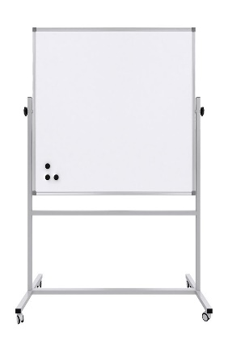  Dimensiunile se concretizează cu conducătorul instituției - OBLIGATORIU  IET-25, buc-1  IET-146, buc-1
37.4 | 39100000-3 | Tablă de scris magnetică tip 2 (Flipchiart) | buc | 16 |  | Dimensiuni aproximative: nu mai mică de 1500*1000mm. Caracteristici: suprafață de lucru magnetică, de culoare alba, formată din tablă de oțel de 0,25mm, emailată cu pudră ceramică. Ramă din aluminiu de 20mm, cu nervuri de rigidizare. Spatele este realizat din tablă zincată de 0,3mm. Colțar din ABS, 60x60mm. Tabla este prevăzută cu suport pentru cretă și cariocă. Stativul mobil este realizat din profil plat, oval, cu elemente de rigidizare. Fixarea tablei se face pe laterale, cu posibilitatea de blocare sub orice unghi de înclinare. Setul conține cleme de prindere pentru blocurile de hârtie. Tabla este incasabilă la șocuri punctuale.  Dimensiunile se concretizează cu conducătorul instituției - OBLIGATORIU  IET-159, buc-1  CEÎS”Orfeu”(școala), buc-15
 |  | Lotul 38 Scaune de birou cu rotile tip 1
38.1 | 39100000-3 | Scaune de birou ergonomic cu rotile tip 1 | buc | 3 |  | Scaun de birou ergonomic cu rotile cu înălțime reglabilă, cu brațe de plastic. Dimensiuni aproximative: Lățime șezut – nu mai puțin de 46cm; Adîncime șezut – nu mai puțin de 49cm; Înălțime șezut - min.460, max.540mm. Înălțime min. 107mm, max. 117mm. Înălțime spătar 740-750mm, sarcina max 100kg. Material cadru – inox. Material tapiterie Mesh.  Dimensiunile și culoarea se concretizează cu conducătorul instituției - OBLIGATORIU  IET - 5, buc-1; (negru)  Grădinița ”Orfeu”, buc - 2 |  |  | 5000
 |  | Lotul 39 Scaune de birou cu rotile tip 2
39.1 | 39100000-3 | Scaune de birou ergonomic cu rotile tip 2 | buc | 10 |  | Scaun de birou ergonomic cu rotile cu înălțime reglabilă, cu brațe de plastic. Dimensiuni aproximative: Lățime șezut – nu mai puțin de 46cm; Adîncime șezut – nu mai puțin de 42cm; Înălțime șezut max.550mm. Înălțime min. 870mm, max. 1000mm. Înălțime spătar nu mai puțin de 470mm, sarcina max 100kg. Material cadru – plastic. Material tapiterie – stofă, plasă elastică.  Aproximativ:  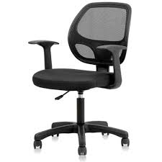  Dimensiunile și culoarea se concretizează cu conducătorul instituției - OBLIGATORIU  IET - 159, buc-10; |  |  | 12085
 |  | Lot 40 Scaun de birou ergonomic cu rotile tip 3
40.1 | 39100000-3 | Scaune de birou ergonomic cu rotile tip 3 | buc | 5 |  | Scaun de birou ergonomic cu rotile cu înălțime reglabilă, fără brațe. Dimensiuni aproximative: Lățime șezut – nu mai puțin de 46cm; Adîncime șezut – nu mai puțin de 42cm; Înălțime șezut max.550mm. Înălțime spătar nu mai puțin de 470mm, sarcina max 100kg. Material cadru – plastic. Material tapiterie – ecopiele.  Dimensiunile și culoarea se concretizează cu conducătorul instituției - OBLIGATORIU  LT”L.Blaga”, buc-5 |  |  | 5835
 |  | Lotul 41 Fotoliu directoral ecopiele
41.1 | 39100000-3 | Fotoliu directoral ecopiele | buc | 1 |  | Fotoliu de birou ergonomic ecopiele, cu rotile, cu înălțime reglabilă 49-59cm, cu brațe. Dimensiuni aproximative: Lățime șezut – nu mai puțin de 53cm; Adîncime șezut – nu mai puțin de 47cm; Înălțime spătar nu mai puțin de 680mm. Înălțime totală 113,5-123mm. sarcina max 100kg. Material cadru – metal+plastic. Uplutură -spumă. Material tapiterie – ecopiele.  Aproximativ:  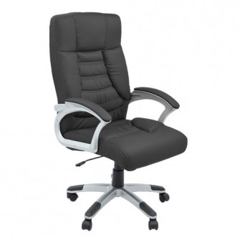  Dimensiunile și culoarea se concretizează cu conducătorul instituției - OBLIGATORIU  Grădinița ”Orfeu”, buc-1; |  |  | 1920
 |  | Lotul 42 Scaun semimoale tip 1
42.1 | 39100000-3 | Scaun semimoale | buc | 20 |  | Scaun semimoale, Dimensiuni aproximative: nu mai puțin de 430*410*410mm. Înălțime min 970mm, sarcina max 120kg. Material tapitărie – poliuretan, material cadru metal. Fără brațe.  Apoximativ:  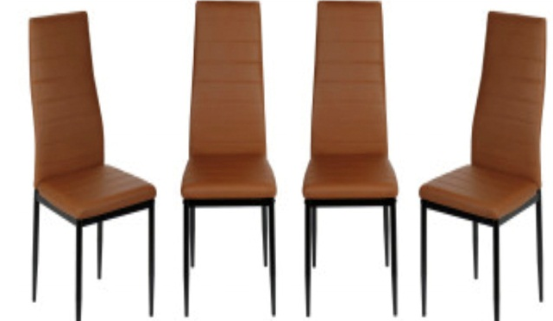  Dimensiunile și culoarea se concretizează cu conducătorul instituției - OBLIGATORIU  IET - 81, buc-20 (culoarea – gri) |  |  | 7500
 |  | Lotul 43 scaune ISO
43.1 | 39100000-3 | Scaune pentru educatori (ISO) | buc | 150 |  | Scaun pentru educatori, dimensiuni apoximative: 860*530*560, cu carcas de metal - teava 20x20mm, grosimea pereți 2mm, vopsită cu vopsea statică, cu șezutul și spetează capitonată (paralon — 40-50 mm) cu stofă.  Dimensiunile și culoarea se concretizează cu conducătorul instituției. - OBLIGATORIU  IET - 25, buc - 100  IET - 47, buc – 15  IET - 51, buc – 5  IET-118, buc-25  CEÎS”Orfeu”(școala), buc - 5 |  |  | 62500
 |  | Lotul 44 Scaun ISO ecopiele
44.1 | 39100000-3 | Scaune pentru educatori (ISO)(ecopiele) | buc | 40 |  | Scaun pentru educatori, dimensiuni apoximative: 860*530*560mm, cu carcas de metal - teava 20x20mm, grosimea pereți 2mm, vopsită cu vopsea statică, cu șezutul și spetează capitonată (paralon — 40-50 mm) ecopiele.  Aproximativ:  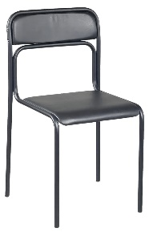  Dimensiunile și culoarea se concretizează cu conducătorul instituției. - OBLIGATORIU  IET - 160, buc - 40 |  |  | 16670
 |  | Lotul 45 Scaun de lemn maturi
45.1 | 39100000-3 | Scaun de lemn maturi | buc | 10 |  | Scaun de lemn, dimensiuni apoximative: 400*430*960mm, material: lemn, stofă.  Aproximativ:  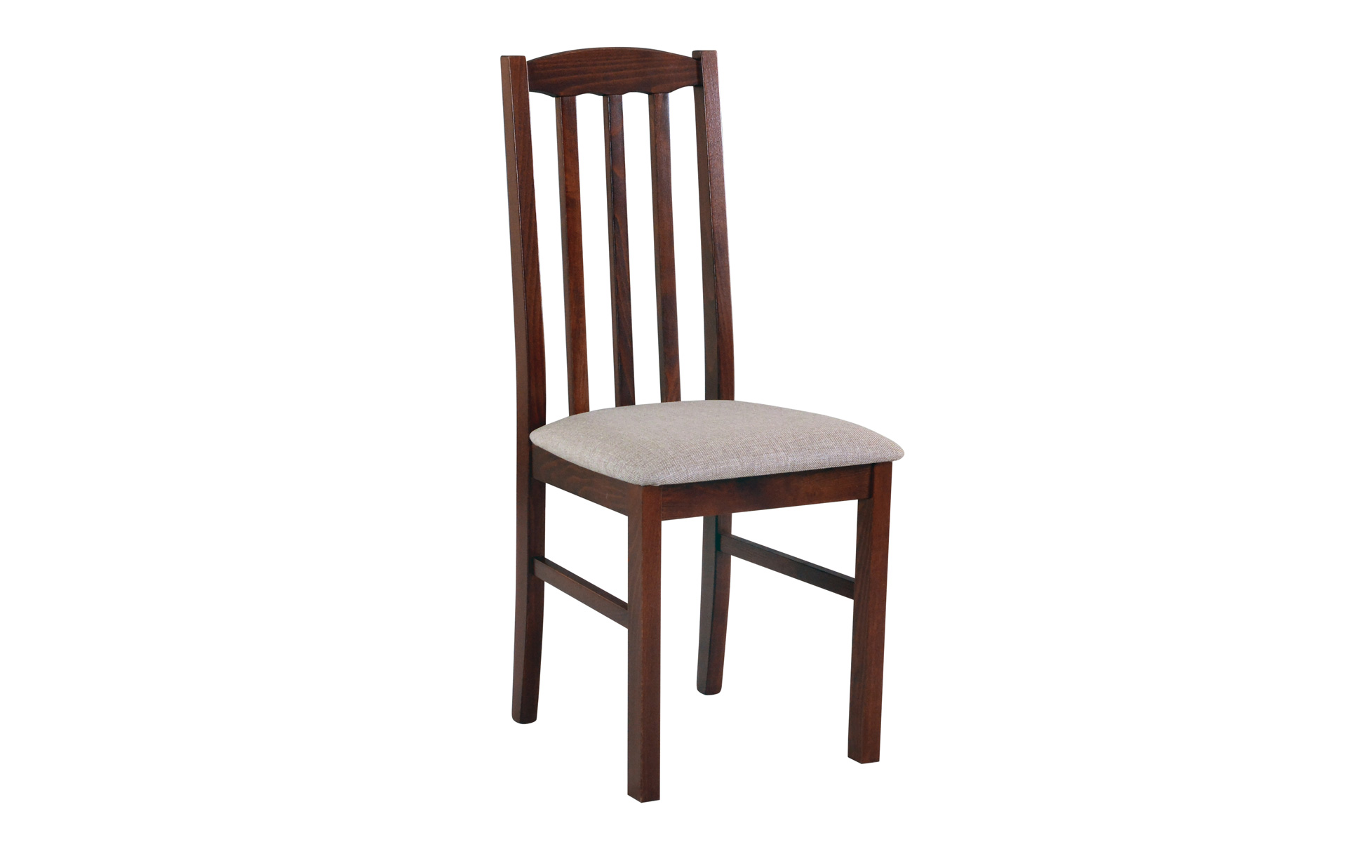  Dimensiunile și culoarea se concretizează cu conducătorul instituției. - OBLIGATORIU  LT”M.Sadoveanu, buc - 10 |  |  | 7920
 |  | Lotul 46 Scaun de masă plastică
46.1 | 39100000-3 | Scaun de masă plastică | buc | 10 |  | Scaun de masă plastică. Dimensiuni aproximative: nu mai puțin de 560*58*79mm. Dodat cu 4 picioare de plastic. Greutatea max.100kg.  Aproximativ:  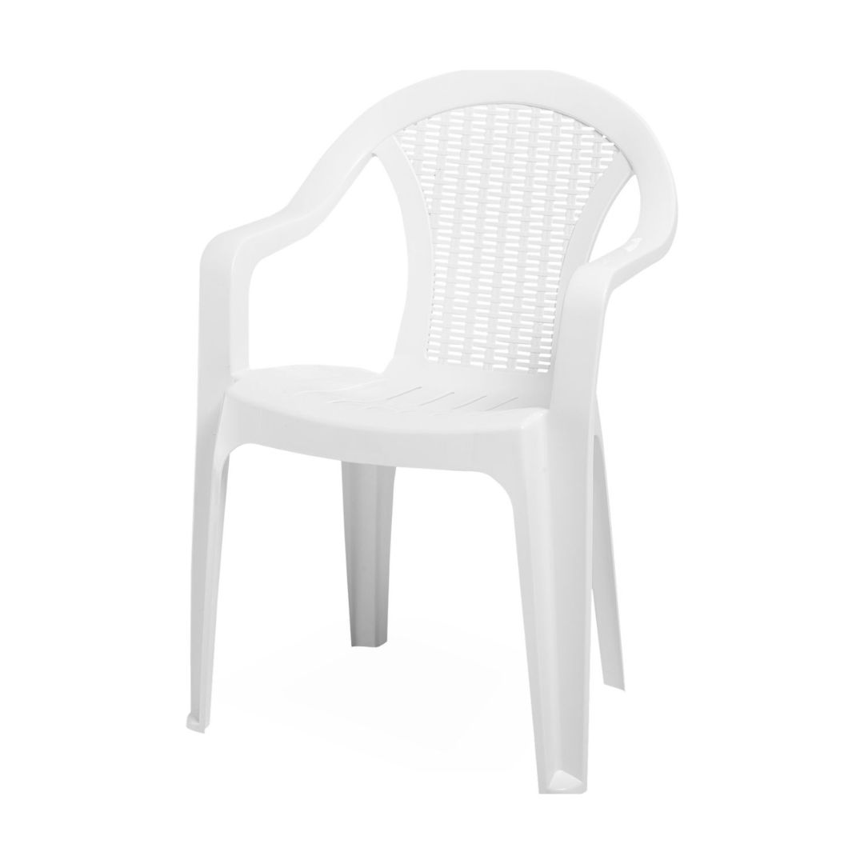  Culoarea obligatorie: albastră.  LT”G.Meniuc”(bazin) – 10 buc |  |  | 1670
 |  | Lotul 47 Canapea medicinală
47.1 | 39100000-3 | Canapea medicinală | buc | 1 |  | Canapea medicinală cu piciaore și carcas de metal. Dimensiuni: 1,90*0,65*h0,50m, cu saltea dinstrat poliuritanic minim 5cm, densitate oeste 30kg/m³ din material nontoxic. Capitonarea – material analogic piele, ecologic , cu posibilitatea de prelucrare cu produse active.  Aproximativ:  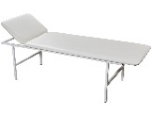  Dimensiunile și culoarea se concretizează cu conducătorul instituției - OBLIGATORIU  IET - 118, buc-1 (BEJ) |  |  | 3170
 |  | Lotul 48 Oglindă
48.1 | 39100000-3 | Oglindă | buc | 3 |  | Dimensiuni aproximativ: 1200x1300mm, prelucrata poleruire si fatet. Pal melaminat 18mm, cant PVC 2mm, cu detalii pentru instalare. Instalarea pe perete din contul Operatorului Economic.  IET-80, buc-3 |  |  | 6250
 |  | Lotul 49 Masă de călcat
49.1 | 39100000-3 | Masă de călcat | buc | 1 |  | Dimensiuni aproximative: 1500*700*h1000 mm. Executat din PAL melaminat 18mm cu canturi ABS de 2mm. Culoarea la solicitarea autorității contractante. Produs în condiţii de fabrică.  Dimensiunile și culoarea se concretizează cu conducătorul instituției - OBLIGATORIU  IET 25, buc-1 |  |  | 500
 |  | Lotul 50 Panou informativ de exterior
50.1 | 39100000-3 | Panou informativ de exterior | buc | 2 |  | Panou dimensiuni nu mai puțin de 1800x800 mm, înălțimea totală nu mai puțin de 2200mm. Carcasa metalică cu baza p/u betonare. Țeava 20x40mm, 20x20mm, cornier 45mm. Pe partea din față rama termopana cu 2 uși cu cheițe. Ușile realizate din metaloplast cu sticlă organică transparentă 1,5 mm, pe balamale. Pe panou se montează 12 buzunare pentru foi de marime A4 (nu mai puțin de 0,5-1mm) din sticlă organica tăiată cu laser, din trei părți banda adeziva fața -verso, partea din față a benzii este închisă cu oracal albastru. Inscriptiile sunt aplicate în forma de aplicatie din oracal albastru (O65) (,,PANOU INFORMATIV”). Carcasa metallică acoperită cu panouri composite de culoare albastră.  Aproximativ:  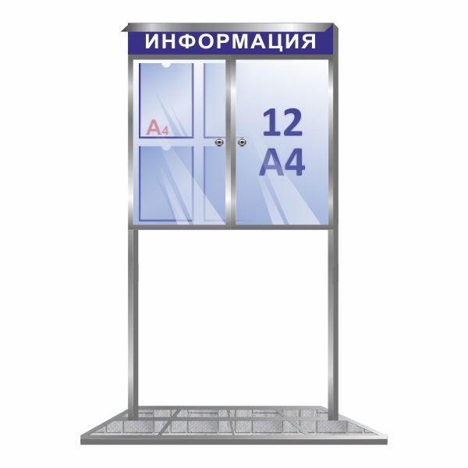  Obligatoriu cu livrare, montare.  Dimensiunile și culoarea se concretizează cu conducătorul instituției. - OBLIGATORIU  IET-37, buc-1  IET-136, buc-1 |  |  | 10000
 |  | Lotul 51 Panou informativ de interior
51.1 | 39100000-3 | Panou informativ de interior tip 1 | buc | 2 |  | Panou informativ cu buzunare (ghișeuri) din plastic transparent. Înălțimea: 1800 mm; Lățimea: 2100 mm; PVC grosime 4 mm; Cu cuie speciale și trainice pentru agățare de perete. Buzunare (ghișee) nu mai puține de 10 bucăți: Înălțimea: 300 mm; Lățimea: 220 mm. Tăietură buzunar: semicerc.  Dimensiunile și culoarea se concretizează cu conducătorul instituției. - OBLIGATORIU  Obligatoriu cu livrare, montare. (Schițele vor fi aprobate cu conducătorii instituțiilor)  IET-80, buc-2 |  |  | 12500
51.2 | 39100000-3 | Panou informativ de interior tip 2 | buc | 1 |  | Panou informativ cu buzunare (ghișeuri) din plastic transparent. Înălțimea: 1060 mm; Lățimea: 1600 mm; PVC grosime 4 mm; Cu cuie speciale și trainice pentru agățare de perete. Inscripție ,,PANOU INFORMATIV”, Buzunare (ghișee) nu mai puține de 10 bucăți: Înălțimea: 300 mm; Lățimea: 220 mm. Tăietură buzunar: semicerc.  Dimensiunile și culoarea se concretizează cu conducătorul instituției. - OBLIGATORIU  Obligatoriu cu livrare, montare. Schițele vor fi aprobate cu conducătorii instituțiilor)  IET-74, buc-1
 |  | Lotul 52 Panou antiincendiar
52.1 | 39100000-3 | Panou antiincendiar | buc | 1 |  | Panou antiincendiar metalic cu ladă pentru nisip. Dimensiuni aproximative: H- nu mai puțin de 1700mm, L- nu mai puțin de 750mm, adîncimea nu mai puțin de 30mm, volumul pentru nisip nu mai puțin de 0,2 m³.  Aproximativ:  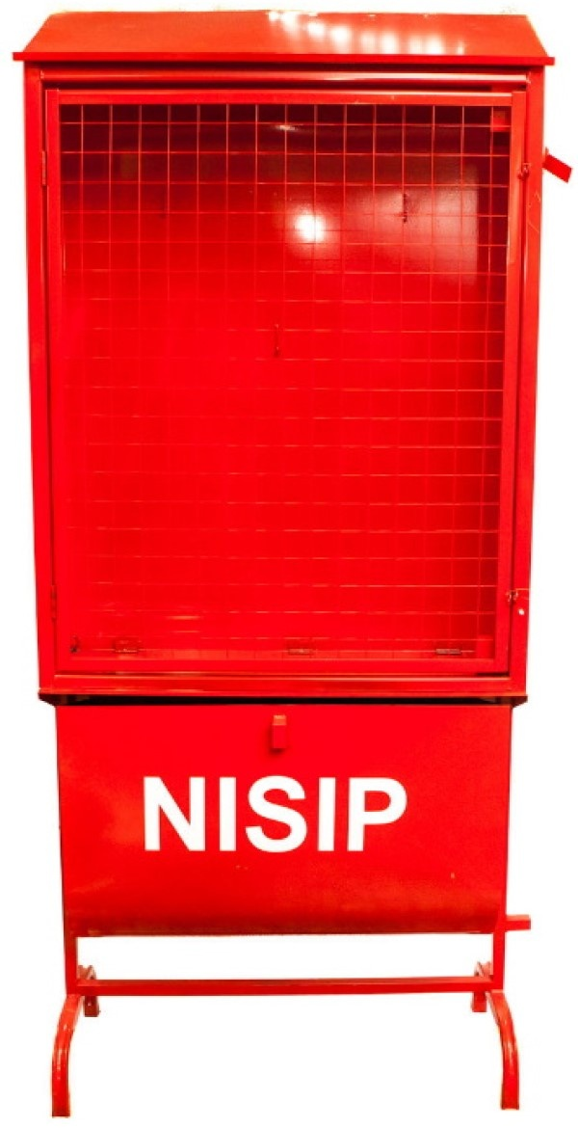  IET-81, buc-1 |  |  | 3500
 |  | Lotul 53 Uși cupe
53.1 | 39100000-3 | Uși cupe | buc | 2 |  | Ușă din laminat grosimea 8 mm cu carcas de aliuminiu în jur, cu 4 roți sus+ 4 roți jos, șină (направляющие рейки) sus+ jos, fixator -2 buc., piciorușe – din plastic alb 3 buc, colțar metalic 14 buc, plăcuță din laminat 18 mm grosimea, lungimea 1,60, lățimea 8cm. 9,20 m de carcas din laminat (18+18 mm grosimea, lățimea 16cm) Culoarea lemnului deschis.  Dimensiunile și culoarea se concretizează cu conducătorul instituției. - OBLIGATORIU  Obligatoriu cu livrare, montare.  IET-118, buc-2 |  |  | 8335
 |  | Lotul 54 Masă demonstrative pentru cabinetul de biologie
54.1 | 39100000-3 | Masă demonstrative pentru cabinetul de biologie | buc | 1 |  | Dimensiuni aproximative: 3600X700X900 mm;  Confecționată din PAL meleminat cu grosimea de 16mm, cu grosimea muchiei din PVC de 0,5mm. Capetele blatului finisate cu muchii PVC de 1mm. Fațadele din MDF. Masa să fie dotată cu conecoare electrice. Piesele mesei să fie asamblate prin elemente de fixare speciale și sigure.  Aproximativ: (Anexa 1)  LT”N.Gheorghiu”, buc-1 |  |  | 7500
 |  | Lotul 55 Nișă chimică
55.1 | 39100000-3 | Nișă chimică (dulap de ventilare a gazelor) | buc | 1 |  | Dulap de evacuare a gazelor. Dimensiuni:1200x750x2400mm. Format din 3 module: 1. Suport metalic din teava, cu suporturi ajustabile pe inaltime pentru preluarea denivelarilor pardoselii. 2. Dulap superior. Prins de suportul metalic. Prevazut cu: usa-panou cu geam de sticla, culisanta pe verticala; lampa pentru iluminarea, in conditii de siguranta, a suprafetei de lucru; panou electric cu 2 prize 220V, 2 sigurante de tensiune, intrerupator iluminare, intrerupator sistem de aerisire, bec semnalizator de activare a sistemului de aerisire; suprafața de lucru: inox/ceramica/granit. 3. Dulap inferior, compus din 2 compartimente. Primul (destinat pastrarii substantelor chimice) cu 2 usi,cu o polita reglabila pe inaltime. Al 2-lea cu o usa. Caracteristici tehnice: Structura nisei si a dulapurilor prevazuta din otel, vopsita electrostatic in culoare gri. Carcasa nisei metalica si sa fie demontabila. Suprafata interioara tratata cu polimeri, pentru o rezistenta sporita la factorii fizico-chimici.  Aproximativ:  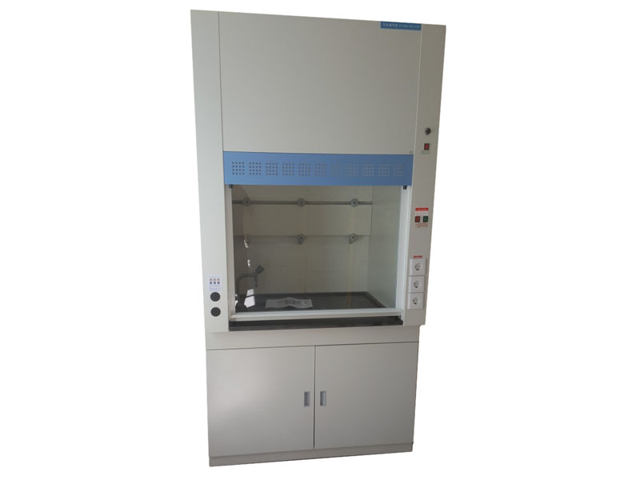  Gm.93 Hulboaca, buc - 1 |  |  | 43500
 |  | Lotul 56 Set fotolii cu măsuță
56.1 | 39100000-3 | Set - 2 fotolii cu măsuță | buc | 1 |  | Masa cu dimensiuni nu mai puțin de: 450*500*h750cm. Executat din PAL melaminat 18mm cu canturi ABS de 2mm. Culoarea la solicitarea autorității contractante. Produs în condiţii de fabrică.  Fotolii cu spătar: Dimensiuni: nu mai pițin de Lungime: 700cm Lățime: 700cm, Înălțime: 450cm, Material: lemn, PAL/stofă, picioare metal.  Dimensiunile și culoarea se concretizează cu conducătorul instituției - OBLIGATORIU  IET - 80, buc-1 |  |  | 9170
 |  | Valoarea estimată: 2523865,00 lei
- În cazul procedurilor de preselecție se indică numărul minim al candidaţilor şi, dacă este cazul, numărul maxim al acestora. Nu se aplică
- În cazul în care contractul este împărțit pe loturi un operator economic poate depune oferta (se va selecta):
1) Pentru fiecare lot separat
- Admiterea sau interzicerea ofertelor alternative: nu se admite
Termenii și condițiile de livrare/prestare/executare solicitați: Livrarea, descărcarea si instalarea bunurilor, se face din contul agentului economic timp de 60 zile de la înregistrarea contractului, la sediul instituțiilor de învățămînt din subordinea DETS s.Rîșcani, conform listei.
- Termenul de valabilitate a contractului: 31.12.2024
- Termenul de valabilitate a contractului:__________________________________________
- Contract de achiziție rezervat atelierelor protejate sau că acesta poate fi executat numai în cadrul unor programe de angajare protejată (după caz): nu se aplică
- Prestarea serviciului este rezervată unei anumite profesii în temeiul unor acte cu putere de lege sau al unor acte administrative (după caz): nu se aplică
- Scurta descriere a criteriilor privind eligibilitatea operatorilor economici care pot determina eliminarea acestora și a criteriilor de selecție; nivelul minim (nivelurile minime) al (ale) cerințelor eventual impuse; se menționează informațiile solicitate (DUAE, documentație):
Nr. d/o | Descrierea criteriului/cerinței | Mod de demonstrare a îndeplinirii criteriului/cerinței: | Nivelul minim/  Obligativitatea
1 | DUAE | Original - cu semnătura electronică a OE | Obligatoriu
2 | Specificaţii tehnice | Original - conform Anexei nr.22 cu semnătura electronică a OE | Obligatoriu
3 | Specificaţie de preţ | Original - conform Anexei nr.23 cu semnătura electronică a OE | Obligatoriu
4 | Granţia pentru ofertă 1% | Oferta va fi însoțită de Garanţia pentru ofertă emisă de o bancă comercială conform anexei nr.9 /prin transfer la contul autorităţii contractante, conform următoarelor date bancare: Beneficiarul plăţii: DETS s.RÎŞCANI Denumirea Băncii: Ministerul Finantelor – Trezoreria de Stat Codul fiscal: 1007601009716 IBAN: MD86TRPCDV518410A00782AA cu nota “Pentru garanţia pentru ofertă la procedura prin Cererea Ofertelor de Preţuri nr. ______ din __________" încărcată în sistem | Obligatoriu
5 | Cerere de participare | Original conform anexei nr.7 din Documentația Standard – cu semnătura electronică a OE
6 | Declarația privind valabilitatea ofertei | Original conform anexei nr.8 din Documentația Standard – cu semnătura electronică a OE
7 | Dovada înregistrării persoanei juridice | Certificat/decizie de înregistrare a întreprinderii și extras din Registrul de Stat, confirmat prin aplicarea semnăturii electronice; | Obligatoriu
8 | Extras din Registrul de Stat al persoanelor juridice | copie, confirmat prin aplicarea semnăturii electronice; | Obligatoriu
9 | Certificat privind lipsa sau existența restanțelor față de bugetul public național | copie – de la Inspectoratul Fiscal; Confirmat prin aplicarea semnăturii electronice | Obligatoriu
10 | Certificat de atribuire a contului bancar | Copie/original - Eliberat de către banca deținătoare de cont, copie – Confirmat prin aplicarea semnăturii electronice | Obligatoriu
11 | Experiență similară min 3 ani, specifică în livrarea bunurilor (mobilier) | Conform Anexei 12, atașate în procedură copii de pe contracte pentru fiecare an (2021-2022,2023), recomadări eliberate de instituții similare privind executarea calitativă a contractelor (minim 2 recomandări) - Confirmat prin aplicarea semnăturii electronice | Obligatoriu
12 | Certificat de conformitate ce confirmă calitatea bunurilor, în mod obligatoriu pentru: mobilier, eliberat de organism național de evaluare a conformității produselor | copie – confirmat prin aplicarea semnăturii electronice. | Obligatoriu
13 | Garanția bunurilor cel puțin 2 ani | Original - confirmată prin semnătura electronică. | Obligatoriu
14 | Notă: Obligatoriu | Operatorii economici cîștigători obligatoriu se vor deplasa la instituții pentru a concretiza dimensiunile și culoarea mobilierului | Obligatoriu
15 | DECLARAŢIE privind confirmarea identității beneficiarilor efectivi și neîncadrarea acestora în situația condamnării pentru participarea la activităţi ale unei organizaţii sau grupări criminale, pentru corupţie, fraudă şi/sau spălare de bani. | APROBAT prin Ordinul  Ministrului Finanțelor nr. 145 din 24 noiembrie 2020  La semnarea contractului,  OE desemnat cîștigător. | Obligatoriu
16 | Garanția de buna execuție 5% din suna contractului cu TVA. | La semnarea contractului,  OE desemnat cîștigător  prezintă Garanţia de bună execuţie ordin de plată transfer la contul autorităţii contractante / emisă de o bancă comercială, conform următoarelor date bancare: Beneficiarul plăţii: DETS s.RÎŞCANI Denumirea Băncii: Ministerul Finantelor – Trezoreria de Stat Codul fiscal: 1007601009716 IBAN: MD13TRPCDV518440A00782AA cu nota “Garanţia de bună execuţie la Cererea Ofertelor de Preţuri nr. ______ din ____________" original - cu semnătura şi ştampila operatorului economic | Obligatoriu
- Garanția pentru ofertă, după caz - transfer la contul autorităţii contractante / emisă de o bancă comercială, cuantumul 1% din suma ofertei fără TVA.
- Garanția de bună execuție a contractului, după caz - transfer la contul autorităţii contractante / emisă de o bancă comercială, cuantumul 5% din suma contractului cu TVA.
- Motivul recurgerii la procedura accelerată (în cazul licitației deschise, restrînse și al procedurii negociate), după caz: nu se aplică
- Tehnici și instrumente specifice de atribuire (dacă este cazul specificați dacă se va utiliza acordul-cadru, sistemul dinamic de achiziție sau licitația electronică):
- Condiții speciale de care depinde îndeplinirea contractului: Mobilierul care nu corespunde specificației tehnice nu v-a fi recepționat de Instituții.
- Ofertele se prezintă în valuta Lei MD
- Criteriul de evaluare aplicat pentru adjudecarea contractului: Prețul cel mai scăzut
- Factorii de evaluare a ofertei celei mai avantajoase din punct de vedere economic, precum și ponderile lor:
Nr. d/o | Denumirea factorului de evaluare | Ponderea%
- Termenul limită de depunere/deschidere a ofertelor:
  - până la: [ora exactă] Informația o găsiți în SIA RSAP
- pe: [data] Informația o găsiți în SIA RSAP
- Adresa la care trebuie transmise ofertele sau cererile de participare:
Ofertele sau cererile de participare vor fi depuse electronic prin intermediul SIA RSAP
- Termenul de valabilitate a ofertelor: 90 ZILE
- Locul deschiderii ofertelor: SIA RSAP
Ofertele întîrziate vor fi respinse.
- Persoanele autorizate să asiste la deschiderea ofertelor:
Ofertanții sau reprezentanții acestora au dreptul să participe la deschiderea ofertelor, cu excepția cazului cînd ofertele au fost depuse prin SIA “RSAP”.
- Limba sau limbile în care trebuie redactate ofertele sau cererile de participare: Limba română
- Respectivul contract se referă la un proiect și/sau program finanțat din fonduri ale Uniunii Europene: nu se aplică
- Denumirea și adresa organismului competent de soluționare a contestațiilor:
Agenția Națională pentru Soluționarea Contestațiilor
Adresa: mun. Chișinău, bd. Ștefan cel Mare și Sfânt nr.124 (et.4), MD 2001;
Tel/Fax/email: 022-820 652, 022 820-651, contestatii@ansc.md
- Data (datele) și referința (referințele) publicărilor anterioare în Jurnalul Oficial al Uniunii Europene privind contractul (contractele) la care se referă anunțul respective (dacă este cazul):_ nu se aplică
- În cazul achizițiilor periodice, calendarul estimat pentru publicarea anunțurilor viitoare: nu se aplică
- Data publicării anunțului de intenție sau, după caz, precizarea: nu a fost publicat un astfel de anunţ.
- Data transmiterii spre publicare a anunțului de participare: 17.07.2024
- În cadrul procedurii de achiziție publică se va utiliza/accepta:
Denumirea instrumentului electronic | Se va utiliza/accepta sau nu
depunerea electronică a ofertelor sau a cererilor de participare | Se acceptă
sistemul de comenzi electronice | Nu se acceptă
facturarea electronică | Se acceptă
plățile electronice | Se acceptă
- Contractul intră sub incidența Acordului privind achizițiile guvernamentale al Organizației Mondiale a Comerțului (numai în cazul anunțurilor transmise spre publicare în Jurnalul Oficial al Uniunii Europene): nu se aplică
_____________________________________________________________________
(se specifică da sau nu)
- Alte informații relevante: ________________________________________________
Conducătorul grupului de lucru: Rău Valentina

